**RESOLUÇÃO DA DIRETORIA COLEGIADA – RDC Nº 333, DE 19 DE NOVEMBRO DE 2003**

**(Publicada em DOU nº 227, de 21 de novembro de 2003)**

**(Revogada pela Resolução – RDC nº 71, de 22 de dezembro de 2009, com exceção do item 3 do Anexo)**

|  |  |
| --- | --- |
|  | ~~Dispõe sobre rotulagem de medicamentos e outras providências.~~ |

~~A~~ **~~Diretoria Colegiada da Agência Nacional de Vigilância Sanitária~~**~~, no uso da atribuição que lhe confere o art. 11 inciso IV do Regulamento da ANVISA aprovado pelo Decreto nº 3.029, de 16 de abril de 1999, c/c o art. 111, inciso I, alínea “b”, § 1º do Regimento Interno aprovado pela Portaria nº 593, de 25 de agosto de 2000, republicada no DOU de 22 de dezembro de 2000, em reunião realizada em 11 de novembro de 2003,e;~~

~~considerando que a Lei nº 6.360, de 23 de Setembro de 1976, que dispõe sobre a vigilância a que ficam sujeitos os medicamentos, as drogas, os insumos farmacêuticos e correlatos, cosméticos, saneantes e outros produtos;~~

~~considerando a Lei nº 9.787, de 10 de fevereiro de 1999, que altera a Lei nº 6.360, de 23 de setembro de 1976, que dispõe sobre a vigilância sanitária, estabelece o medicamento genérico, dispõe sobre a utilização de nomes genéricos em produtos farmacêuticos e dá outras providências;~~

~~considerando as diretrizes da Política Nacional de Medicamentos instituída pela Portaria nº 3916/98, quanto à regulamentação sanitária, a promoção da produção na perspectiva da farmacoeconomia, bem como a promoção racional de medicamentos;~~

~~considerando o Glossário de Definições Legais, disponível no portal da Anvisa;~~

~~considerando as definições estabelecidas pela legislação vigente que dispõe sobre o cumprimento de boas práticas de fabricação de medicamentos;~~

~~considerando a Resolução RDC n.º 276 de 21 de outubro de 2002, que Aprovar as Regras para a nomenclatura de denominações comuns brasileiras - DCB de fármacos ou medicamentos.~~

~~Adota a seguinte Resolução e eu, Diretor-Presidente determino a sua publicação:~~

~~Art. 1º Aprovar o regulamento técnico que dispõe sobre rotulagem de medicamentos em anexo.~~

~~Art. 2º As embalagens dos medicamentos fabricados ou importados a partir de 1º de dezembro de 2004 para venda no mercado nacional deverão adequar-se ao regulamento em anexo.~~ **~~(Revogado pela Resolução – RDC nº 297, de 30 de novembro de 2004)~~**

~~Art. 3º Após a publicação de qualquer alteração pós-registro que envolva adequação de informação na rotulagem, as empresas terão um prazo máximo de 180 dias para começarem a fabricar medicamentos com as novas embalagens.~~

~~Art. 4º Os medicamentos devidamente registrados na Agencia Nacional de Vigilância Santária, comercializados por mais de uma empresa fabricante, poderão ostentar em seus rótulos e embalagens as logomarcas das empresas fabricantes autorizadas à sua comercialização.~~

~~Art. 5º Esta Resolução entra em vigor na data de sua publicação, revogando-se o artigo 4, parágrafo 1 da Resolução RDC 92 de 23 de outubro de 2000.~~

~~CLÁUDIO MAIEROVITCH PESSANHA HENRIQUES~~

~~ANEXO~~

~~REGULAMENTO TÉCNICO SOBRE ROTULAGEM DE MEDICAMENTOS~~

~~1. Glossário ainda não definido em outros dispositivos legais~~

~~1.1. - EMBALAGEM SECUNDÁRIA - Acondicionamento que está em contato com a embalagem primária e que constituem envoltório ou qualquer outra forma de proteção, removível ou não, podendo conter uma ou mais embalagens primárias.~~

~~1.2. - EMBALAGEM MÚLTIPLA - Embalagem secundária de medicamentos de venda sem exigência de prescrição médica disponibilizados ao consumidor exclusivamente em embalagem primária.~~

~~1.3. - EMBALAGEM HOSPITALAR - Embalagem secundária ou primária utilizada para o acondicionamento de medicamentos com destinação hospitalar e ambulatorial.~~

~~1.4. - EMBALAGEM FRACIONÁVEL - Expressão utilizada para indicar que a embalagem é adequada ao fracionamento para dispensação do medicamento de forma fracionada.~~ **~~(Incluído pela Resolução – RDC nº 260, de 20 de setembro de 2005)~~**

~~1.4. - EMBALAGEM FRACIONÁVEL - Expressão utilizada para indicar que a embalagem é adequada ao fracionamento para dispensação do medicamento de forma fracionada.~~ **~~(Redação dada pela Resolução – RDC nº 80, de 11 de maio de 2006)~~**

~~2.Condições Gerais~~

~~2.1. - Embalagens Secundárias~~

~~2.1.1. - Conforme preconizado no Decreto n° 79.094/77, artigos 93, 94, 95, 97, e demais exigências sanitárias, as informações mínimas que todos os rótulos de medicamentos devem ter são:~~

~~2.1.1.1. - Nome comercial do medicamento, quando não se tratar de genérico, isentos de registro, homeopáticos isentos de registro e imunoterápicos.~~

~~2.1.1.1.1. - Os medicamentos eleitos pela ANVISA como medicamentos de referência e estão sendo comercializados pela substância base ou pela denominação genérica da substância ativa empregando a Denominação Comum Brasileira DCB, a Denominação Comum Internacional DCI, ou ainda a denominação descrita no Chemical Abstract Substance (CAS), ficam dispensadas de adotar marca ou nome comercial.~~

~~2.1.1.2. - Denominação genérica da substância ativa, em letras minúsculas ou no caso de fitoterápicos nomenclatura botânica (gênero e espécie).~~

~~2.1.1.3. - Nome e endereço do detentor de registro no Brasil.~~

~~2.1.1.4. - Nome do fabricante, e local de fabricação do produto.~~

~~2.1.1.5. - No caso da produção ser realizada por empresa diferente da detentora do registro, incluir na embalagem as seguintes expressões, conforme o caso: “Produzido por:”; “Embalado por:”~~

~~2.1.1.5.1. - No caso de produtos importados, devem ser discriminados no local de fabricação a cidade, o estado e país de fabricação do medicamento.~~

~~2.1.1.5.2. - Incluir na embalagem secundária de medicamentos importados as seguintes expressões, conforme o caso: “Importado por:”; “Fabricado por:”; “Embalado por:”~~

~~2.1.1.6. - Número do Cadastro Nacional de Pessoa Jurídica (CNPJ) do titular do registro.~~

~~2.1.1.7. - “Indústria Brasileira”.~~

~~2.1.1.8. - Nome do responsável técnico, número de inscrição e sigla do Conselho Regional de Farmácia.~~

~~2.1.1.9. - Número do lote.~~

~~2.1.1.10. - Data de fabricação (mês/ano).~~

~~2.1.1.11. - Data de validade (mês/ano).~~

~~2.1.1.12. - Sigla “MS” mais o número de registro no Ministério da Saúde conforme publicado em Diário Oficial da União (D.O.U.), sendo necessário os treze dígitos.~~

~~2.1.1.12.1. - Para os medicamentos isentos de registro, adotar a sigla “MS” seguida do número da resolução que concedeu a isenção do registro, conforme publicado em Diário Oficial da União (D.O.U.).~~ **~~(Revogado pela Resolução – RDC nº 199, de 26 de outubro de 2006)~~**

~~2.1.1.13. - Composição qualitativa e quantitativa da(s) substância(s) ativa(s).~~

~~2.1.1.14. - Peso, volume ou quantidade.~~

~~2.1.1.15. - Concentração do(s) fármaco(s) por unidade posológica no mesmo campo de impressão do nome comercial.~~

~~2.1.1.16. - Via de administração.~~

~~2.1.1.17. - “Modo de preparar: vide bula”, quando for o caso.~~

~~2.1.1.18. - “Informações ao paciente, indicações, contra-indicações e precauções - Vide Bula” ou todas estas informações com letras de no mínimo 1,5 mm no rótulo na ausência de bula.~~

~~2.1.1.19. - Incluir na face principal a restrição de uso por faixa etária: “Uso pediátrico”, “Uso adulto”.~~

~~2.1.1.20. - Código de barras GTIN de identificação do produto.~~

~~2.1.1.21. - Telefone do Serviço de Atendimento ao Consumidor (SAC).~~

~~2.1.1.22. - Cuidados de conservação, indicando a faixa de temperatura e condições de armazenamento.~~

~~2.1.1.23. - Incluir a frase: “TODO MEDICAMENTO DEVE SER MANTIDO FORA DO ALCANCE DAS CRIANÇAS”.~~

~~2.1.1.24. - Apresentar tinta reativa e lacre ou selo de segurança. Este lacre ou selo deve ter como características o rompimento irrecuperável e detectável, ser personalizado e adesivo.~~

~~2.1.1.25. - É permitida a repetição em outro idioma ou em Braille das mesmas informações exigidas contidas nas embalagens secundárias.~~

~~2.1.2. - As letras utilizadas para identificação do nome comercial ou marca dos medicamentos, assim como para a denominação genérica, devem obedecer à proporcionalidade e devem ter o tamanho mínimo de letra 1,5 mm. Devem ainda, guardar entre si, as devidas proporções de distância, indispensáveis à sua fácil leitura e destaque.~~

~~2.1.3. - As embalagens secundárias de medicamentos destinados ao comércio varejista devem apresentar a tinta reativa e sob a mesma a palavra “Qualidade” e a logomarca da empresa.~~

~~2.1.3.1. - O local estabelecido para colocação da tinta reativa deve ser em uma das laterais, na altura da faixa vermelha (ou preta), sendo para isto permitida a abertura de uma janela nas referidas faixas, que permita a fixação da tinta.~~

~~2.1.3.1.1. - Os medicamentos sem exigência de prescrição médica devem colocar a tinta reativa na altura do local que corresponde à restrição de uso.~~

~~2.1.3.1.2. - Qualquer outro local da face externa da embalagem pode ser utilizado desde que justificado tecnicamente, não afete às demais exigências legais e seja colocada uma indicação ao consumidor do local onde se deve raspar.~~

~~2.1.4. - As embalagens secundárias de medicamentos devem ostentar no mesmo destaque e de forma legível, localizado no mesmo campo de impressão, imediatamente abaixo do nome comercial ou marca, em tamanho igual a 50% destes, a denominação genérica da substância ativa, empregando a Denominação Comum Brasileira - DCB ou a Denominação Comum Internacional - DCI, ou na sua ausência a denominação descrita no Chemical Abstract Substance (CAS), respeitando-se esta ordem de prioridade.~~

~~2.1.4.1. - Quando a descrição da substância ativa não for expressa pela DCB completa (base + sal), como por exemplo, eritromicina estearato ou estolato, poderá ser adotado o nome da substância base com 50% do nome comercial e, imediatamente após, o nome do sal, com tamanho igual a 50% do da base.~~

~~2.1.4.2. - Medicamentos com até dois fármacos/ substâncias ativas: o nome genérico de cada fármaco deve corresponder a 50% do tamanho do nome comercial do produto.~~

~~2.1.4.3. - Medicamentos com mais que dois e até quatro fármacos/ substâncias ativas: o nome genérico de cada fármaco/princípio ativo deverá corresponder, no mínimo, a 30% do tamanho do nome comercial.~~

~~2.1.4.4. - Medicamentos com mais de quatro fármacos/ substâncias ativas que tenham algum impedimento técnico de cumprir o disposto no item imediatamente anterior: deve constar o nome genérico do fármaco/ substância ativa que justifique a indicação terapêutica do produto seguida da expressão "+ ASSOCIAÇÃO". Quando se optar por esta forma de identificação, a fórmula completa do produto, com as denominações genéricas das substâncias ativas, deverá constar em uma das faces da embalagem secundária e ou primária (no caso de não haver embalagem secundária), em tamanho suficiente à sua fácil leitura e identificação.~~

~~2.1.4.5. - Os Complexos vitamínicos e ou minerais, e ou de aminoácidos deverão adotar as expressões: Polivitamínico e ou, Poliminerais e ou Poliaminoácidos, como designação genérica, correspondendo a 50% do tamanho do nome comercial do produto. Quando se optar por esta forma de identificação a fórmula completa do produto, com as denominações genéricas das substâncias ativas, deverá constar em uma das faces da embalagem secundária e ou primária (no caso de não haver embalagem secundária), em tamanho suficiente à sua fácil leitura e identificação.~~

~~2.1.5. - Nas alterações de substâncias ativas aprovadas pela ANVISA, em que a empresa desejar manter o nome comercial e a mesma indicação terapêutica os textos de rotulagem das embalagens secundária e/ou primária (no caso de não haver embalagem secundária) devem conter os seguintes dizeres: "Nova Fórmula". Esta frase é obrigatória, por no mínimo um ano, depois de aprovada a alteração.~~

~~2.1.6. - Não podem constar da rotulagem dos produtos submetidos ao regime deste Regulamento, designações, nomes geográ- ficos, símbolos, figuras, desenhos ou quaisquer indicações que possibilitem interpretação falsa, erro ou confusão quanto à origem, procedência, natureza, composição ou qualidade, ou que atribuam ao produto, finalidades ou características diferentes daquelas que realmente possua.~~

~~2.1.7. - Especificamente para medicamentos de venda sem exigência de prescrição médica:~~

~~2.1.7.1. - Incluir a descrição da(s) indicação(ões) e principais contra-indicações.~~

~~2.1.7.2. - A embalagem que não comportar todas as informações exigidas no item 2.1. deve apresentar uma bula.~~

~~2.1.7.3. - Possuindo bula, incluir na embalagem secundária a seguinte frase: “Informações ao paciente, indicações, contra-indicações e precauções - Vide Bula”.~~

~~2.1.7.4. - Incluir a frase: “Siga corretamente o modo de usar, não desaparecendo os sintomas procure orientação médica”.~~

~~2.1.8. - Especificamente para medicamentos de venda sob prescrição médica:~~

~~2.1.8.1. - A embalagem secundária dos medicamentos que só podem ser vendidos sob prescrição médica, e não sujeitos a controle especial, devem ter uma faixa vermelha de PANTONE 485C, em toda sua extensão, no seu terço médio inferior, vedada a sua colocação no rodapé da embalagem, com largura não inferior a um quinto da maior face. Deve ser respeitado o limite mínimo de 10 mm nas bases das embalagens, ou na extremidade contrária a abertura das mesmas, como caracterização daquilo que se entende como rodapé do cartucho.~~

~~2.1.8.1.1. - Para a faixa vermelha descrita no item 2.1.8.1, deve ser adotada a referência vermelho PANTONE 485C, segundo classificação padrão de cores. Além da faixa vermelha, a referência vermelho PANTONE 485C somente poderá ser aplicada nos seguintes itens: concentração, descrição de conteúdo, no uso da expressão “Amostra Grátis” (seja em letras vermelhas ou em fundo vermelho), via de administração e nas expressões “Nova Fórmula”, e “Agite antes de usar”.~~ **(Vigência reestabelecida pela Resolução – RDC nº 60, de 26 de novembro de 2009 por período de 90 dias a contar de 27 de novembro de 2009) (Prazo de vigência do item reestabelecido até 30 de novembro de 2010 pela Resolução -RDC nº 23, de 17 de julho de 2010)**

~~2.1.8.1.2. - A referência de vermelho, descrita no item anterior, pode ser obtida através da mistura de pigmentos de qualquer fabricante de tintas, buscando se aproximar sempre da média padrão, mas aceitando-se as variações máximas e mínimas deste tom, devendo, entretanto, ser adotada com a aplicação de um verniz sobre a mesma.~~ **(Vigência reestabelecida pela Resolução – RDC nº 60, de 26 de novembro de 2009 por período de 90 dias a contar de 27 de novembro de 2009) (Prazo de vigência do item reestabelecido até 30 de novembro de 2010 pela Resolução -RDC nº 23, de 17 de julho de 2010)**

~~2.1.8.2. - Em caso de medicamentos de venda sob prescrição médica incluir a frase “Venda sob prescrição médica” no interior da faixa vermelha. “Informações ao paciente, indicações, contra-indicações e precauções - Vide Bula”, fora da faixa vermelha.~~

~~2.1.8.3. - É permitida a inscrição qualitativa de todos os excipientes na face lateral da embalagem, sobre a faixa de restrição de uso, estruturando uma abertura na mesma, utilizando letras em tamanho suficiente à sua fácil leitura e identificação.~~

~~2.1.8.4. - É permitida a inscrição do Código de Barras na face lateral da embalagem, sobre a faixa de restrição de uso, estruturando uma abertura na mesma, onde não constem impedimentos técnicos e legais.~~

~~2.1.9. - Todos os medicamentos com destinação hospitalar deverão ostentar na sua embalagem os dizeres, em caixa alta, “EMBALAGEM HOSPITALAR”.~~

~~2.1.10.- As embalagens originais para fracionáveis devem ostentar a expressão “EMBALAGEM FRACIONÁVEL” no terço médio da face principal, logo acima da faixa de restrição de venda, ou posição equivalente no caso de inexistência dessa, em caixa alta, cor vermelha, PANTONE 485C, impressa sobre fundo com tonalidade contrastante, de modo a garantir perfeita legibilidade, com caracteres nunca inferiores a cinqüenta por cento do tamanho do nome comercial ou, na sua falta, da DCB ou, na sua falta, da DCI.~~ **~~(Incluído pela Resolução – RDC nº 260, de 20 de setembro de 2005)~~**

~~2.1.10.- As embalagens originais para fracionáveis devem ostentar a expressão "EMBALAGEM FRACIONÁVEL" no terço médio da face principal, logo acima da faixa de restrição de venda, ou posição equivalente no caso de inexistência dessa, em caixa alta, cor vermelha, PANTONE 485C, impressa sobre fundo com tonalidade contrastante, de modo a garantir perfeita legibilidade, com caracteres nunca inferiores a cinqüenta por cento do tamanho do nome comercial ou, na sua falta, da DCB ou, na sua falta, da DCI.~~ **~~(Redação dada pela Resolução – RDC nº 80, de 11 de maio de 2006)~~**

~~2.1.10.1.- No caso de medicamentos genéricos, os dizeres de rotulagem descritos no subitem anterior deverão ser indicados logo acima da faixa amarela que contém o logotipo definido pela legislação específica.~~ **~~(Incluído pela Resolução – RDC nº 260, de 20 de setembro de 2005)~~**

~~2.1.10.1.- No caso de medicamentos genéricos, os dizeres de rotulagem descritos no subitem anterior deverão ser indicados logo acima da faixa amarela que contém o logotipo definido pela legislação específica.~~ **~~(Redação dada pela Resolução – RDC nº 80, de 11 de maio de 2006)~~**

~~2.1.10.2.- No caso das apresentações comerciais com embalagens primárias fracionáveis compostas por frações com mais de uma unidade farmacotécnica a descrição de rotulagem referente ao fracionamento deverá ser acrescida da indicação da quantidade de unidades farmacotécnicas contidas em cada embalagem primária fracionada, conforme o exemplo a seguir: “Fracionável a cada 2 comprimidos”.~~ **~~(Incluído pela Resolução – RDC nº 260, de 20 de setembro de 2005)~~**

~~2.1.10.2.- No caso das apresentações comerciais com embalagens primárias fracionáveis compostas por frações com mais de uma unidade farmacotécnica, quando admitida pela legislação específica, a descrição de rotulagem referente ao fracionamento deverá ser acrescida da indicação da quantidade de unidades farmacotécnicas contidas em cada embalagem primária fracionada, conforme o exemplo a seguir: "Fracionável a cada 2 comprimidos.~~ **~~(Redação dada pela Resolução – RDC nº 80, de 11 de maio de 2006)~~**

~~2.2. - Embalagem primária~~

~~2.2.1. - Nos casos em que a embalagem primária esteja acondicionada dentro de uma embalagem secundária ou múltipla, deve conter no mínimo os itens abaixo:~~

~~2.2.1.1. - Nome comercial do medicamento, quando não se tratar de genérico, isentos de registro, homeopáticos isentos de registro e imunoterápicos.~~

~~2.2.1.2. - Denominação genérica da substância ativa, em letras minúsculas ou nomenclatura botânica (gênero e espécie), no caso de fitoterápicos.~~

~~2.2.1.3. - O conjunto do nome genérico e comercial deve ser repetido ao longo das embalagens destrutíveis a fim de evitar confusão na administração do produto.~~

~~2.2.1.4. - Concentração da substância ativa por unidade posológica, com exceção de polivitamínicos e ou poliminerais e ou de poliaminoácidos.~~

~~2.2.1.5. - Nome do detentor do registro ou logomarca desde que a mesma contenha o nome da empresa.~~

~~2.2.1.6. - Número do lote e data de validade (mês/ano).~~

~~2.2.1.7. - Via de administração, quando restritiva.~~

~~2.2.1.8. - Telefone do Serviço de Atendimento ao Consumidor (SAC).~~

~~2.2.1.9. - No caso de apresentações fracionáveis, além das informações listadas anteriormente, cada embalagem primária fracionada deve conter a expressão “Exija a bula” e a indicação do respectivo número de registro, facultando-se a descrição apenas dos nove primeiros dígitos.~~ **~~(Incluído pela Resolução – RDC nº 260, de 20 de setembro de 2005)~~**

~~2.2.1.9. - No caso de apresentações fracionáveis, além das informações listadas anteriormente, com exceção ao item 2.2.1.8, cada embalagem primária fracionada deve conter a expressão "Exija a bula" e a indicação do respectivo número de registro, facultando-se a descrição apenas dos nove primeiros dígitos.~~ **~~(Redação dada pela Resolução – RDC nº 80, de 11 de maio de 2006)~~**

~~2.2.2. - As embalagens primárias de todos os medicamentos com restrição de venda devem trazer seus respectivos dizeres legais.~~

~~2.2.3. - As bulas dos medicamentos de venda sem exigência de prescrição médica podem ser dispostas no comércio varejista fora das embalagens secundárias.~~

~~2.2.4. - Os medicamentos sem exigência de prescrição médica comercializados exclusivamente em embalagem primária que não comportem todas as informações exigidas no item 2.1.1 deste Capítulo, devem incluir a seguinte expressão em destaque: “Exija a bula”.~~

~~2.2.5. - Os rótulos dos medicamentos injetáveis classificados como soluções parenterais de grande volume (SPGV) devem constar, além dos itens descritos no item 2.2.1 deste Capítulo:~~

~~2.2.5.1. - Composição qualitativa e quantitativa, percentual.~~

~~2.2.5.2. - Conteúdo eletrolítico (mEq/L - mmol/l).~~

~~2.2.5.3. - Osmolaridade~~

~~2.2.5.4. - Volume nominal~~

~~2.2.5.5. - As Soluções Parenterais de Grande Volume destinadas, exclusivamente, ao uso hospitalar estão dispensadas da apresentação da tinta reativa.~~

~~2.2.6. - No caso de formas farmacêuticas de pó para preparação extemporânea, de uso oral, deve ser indicada a posição precisa, de forma clara e de fácil leitura, até onde o usuário deve acrescentar o diluente.~~

~~2.2.7. - É permitida a repetição em outro idioma ou em Braille das mesmas informações exigidas nas embalagens primárias.~~

~~2.2.8. - A incapacidade técnica de se fazer constar, na embalagem primária, todos as informações previstas neste regulamento, deve ser justificada a ANVISA~~.

~~3. Nome Comercial~~ **(Revogado pela Resolução – RDC nº 59, de 10 de outubro de 2014)**

~~A formação de nomes comerciais para medicamentos deve seguir os critérios abaixo~~: **(Revogado pela Resolução – RDC nº 59, de 10 de outubro de 2014)**

~~3.1. - O nome não pode ser assemelhado ou gerar confusão com outro nome de medicamento já registrado ou protocolado na ANVISA na forma impressa, manuscrita ou falada~~. **(Revogado pela Resolução – RDC nº 59, de 10 de outubro de 2014)**

~~3.2. - O nome comercial não pode causar confusão ou semelhança com a denominação genérica da substância ativa conforme DCB, DCI, CAS ou sinonímias destes adotadas para estes compostos~~. **(Revogado pela Resolução – RDC nº 59, de 10 de outubro de 2014)**

~~3.3. - O nome comercial não pode causar confusão ou semelhança com quaisquer letras ou números na forma impressa, manuscrita ou falada~~. **(Revogado pela Resolução – RDC nº 59, de 10 de outubro de 2014)**

~~3.4. - Pode ser utilizado nome assemelhado a outro já registrado desde que se diferencie por no mínimo 3 letras distintas, presentes ou ausentes, limitando a probabilidade de haver confusão na escrita para resguardar a identidade do produto realmente prescrito~~. **(Revogado pela Resolução – RDC nº 59, de 10 de outubro de 2014)**

~~3.5. - No caso de polivitamínicos, poliminerais e ou poliaminoácidos pode-se adotar os sinônimos usuais apresentados na literatura técnica. Os nomes ainda podem estar acrescidos de uma sigla, complemento adicional ou parte do nome do laboratório de reconhecida propriedade do mesmo~~. **(Revogado pela Resolução – RDC nº 59, de 10 de outubro de 2014)**

~~3.6. - Os medicamentos fitoterápicos poderão adotar um nome comercial ou nome popular ou sinônimo usual na literatura técnica. Na falta de um nome popular ou sinônimo, poderá ser adotada uma parte da nomenclatura botânica associado ao nome da empresa. Após o nome comercial devem constar a nomenclatura botânica (gê- nero e espécie~~). **(Revogado pela Resolução – RDC nº 59, de 10 de outubro de 2014)**

~~3.6.1. - Não são permitidas referências a “Medicamento Natural” ou congêneres, que transmitam ao consumidor a idéia de produto inócuo ou possuidor de propriedades especiais~~. **(Revogado pela Resolução – RDC nº 59, de 10 de outubro de 2014)**

~~3.7. - Nos casos de medicamentos isentos de registro, os nomes adotados devem ser aqueles inscritos na Farmacopéia ou compêndio oficial, ou ainda, os nomes tradicionalmente atribuídos a estes produtos~~. **(Revogado pela Resolução – RDC nº 199, de 26 de outubro de 2006) (Revogado pela Resolução – RDC nº 59, de 10 de outubro de 2014)**

~~3.8. - Os laboratórios oficiais, reconhecidos pelo Ministério da Saúde podem adotar o nome do próprio laboratório ou uma outra marca de propriedade deste, antes do nome da substância ativa~~. **(Revogado pela Resolução – RDC nº 59, de 10 de outubro de 2014)**

~~3.9. - Os imunoterápicos não podem, em hipótese alguma, ter nomes ou designações de fantasia, de acordo com o artigo 5º, § 4º, Lei n.° 6.360, de 23 de setembro de 1976, alterado pela Lei n.° 6.480, de 1º de dezembro de 1977~~. **(Revogado pela Resolução – RDC nº 59, de 10 de outubro de 2014)**

~~3.10. - Os produtos biológicos, obtidos por biotecnologia (com exceção dos antibióticos e antifúngicos), hemoderivados, as soluções parenterais de pequeno volume (SPPV) e soluções parenterais de grande volume (SPGV) unitárias, isentas de fármacos, tais como, água para injeção, soluções de glicose, cloreto de sódio, demais compostos eletrolíticos ou açúcares, podem utilizar a denominação genérica, empregando a DCB ou DCI, ou, na sua ausência, a denominação descrita no Chemical Abstract Substance (CAS), respeitando-se esta ordem de prioridade~~. **(Revogado pela Resolução – RDC nº 59, de 10 de outubro de 2014)**

~~3.11. - Não é permitido o registro de novos medicamentos que, como parte da marca ou nome comercial, utilizem expressões que valorizem uma ação terapêutica, induzindo o consumidor a acreditar que este medicamento tenha um efeito terapêutico maior que outro medicamento com mesmos princípios ativos e concentrações, a não ser que apresente ensaios clínicos comprovando maior eficácia mantendo os mesmos níveis de segurança~~. **(Revogado pela Resolução – RDC nº 59, de 10 de outubro de 2014)**

~~4. Laboratórios Oficiais~~

~~4.1. No caso dos laboratórios oficiais, pode-se substituir “Vide bula” da frase “Informações ao paciente, indicações, contra-indicações e precauções - Vide Bula”, constante do item 2.1.1.19 do Capítulo II, por “Vide Memento Terapêutico”.~~

~~4.2. - Em todas as embalagens primárias e secundárias de medicamentos fabricados por laboratórios oficiais, independente da sua restrição de uso, que não se destinam à comercialização no varejo, deve-se incluir a frase “Proibida a venda no comércio” logo acima da faixa de restrição de uso ou posicionamento equivalente no caso de inexistência da mesma.~~

~~4.2.1. - Não é necessária a frase do item 4.2 para solução parenteral de pequeno volume.~~

~~4.3. - Os medicamentos não destinados à venda no varejo , que apresentem restrição de venda sob prescrição médica, dentro da faixa vermelha/preta podem substituir a palavra “Venda...” por “Uso....”, mantendo as demais especificações da faixa vermelha/preta citada neste regulamento.~~

~~5. Medicamentos Genéricos Para os medicamentos genéricos, registrados de acordo com a Lei nº 9.787, de 1999 devem ser observados os seguintes itens:~~

~~5.1. - Adotar para sua identificação, somente a DCB ou na sua falta a DCI, sendo expressamente proibido o uso de nome comercial ou marca.~~

~~5.2. - Quando se tratar de embalagem múltipla, adotar em suas embalagens secundárias e primárias, em tamanho igual a 30% da denominação genérica, localizada imediatamente abaixo desta e com o mesmo destaque, a expressão "Medicamento genérico Lei nº 9.787, de 1999".~~

~~5.2.1. - No caso de apresentações fracionáveis, cada embalagem primária fracionada deve conter a expressão “Medicamento genérico Lei n.º 9.787, de 1999” ou o logotipo caracterizado pela letra “G” estilizada e as palavras “Medicamento” e “Genérico”.~~ **~~(Incluído pela Resolução – RDC nº 260, de 20 de setembro de 2005)~~**

~~5.2.1. - No caso de apresentações fracionáveis, cada embalagem primária fracionada deve conter a expressão "Medicamento genérico Lei nº 9.787, de 1999" ou o logotipo caracterizado pela letra "G" estilizada e as palavras "Medicamento" e "Genérico".~~ **~~(Redação dada pela Resolução – RDC nº 80, de 11 de maio de 2006)~~**

~~5.3. - As embalagens secundárias devem conter o logotipo que identifica o medicamento genérico, impresso dentro de uma faixa amarela, PANTONE 116C, com largura igual a um quinto da maior face, cobrindo a face principal e as laterais da embalagem. Fica permitida a impressão de textos legais nas laterais, caso necessário.~~

~~5.3.1. - Nas embalagens secundárias de medicamentos que só podem ser vendidos sob prescrição médica com ou sem retenção de receita, a faixa amarela deve ficar justaposta logo acima da faixa vermelha.~~

~~5.3.2. - Nas embalagens secundárias de medicamentos à base de substâncias constantes das listas "A1" e "A2" (entorpecentes), "A3", "B1" e "B2" (psicotrópicos), constantes da Portaria SVS/MS n° 344, de 12 de maio de 1998, e suas atualizações, a faixa amarela deve ficar justaposta logo abaixo da faixa preta.~~

~~5.3.3. - Nas embalagens secundárias de medicamentos que podem ser vendidos sem exigência de prescrição médica, a faixa amarela deve estar no local correspondente ao que seria o da faixa vermelha, devendo ser respeitado o limite mínimo de 10 mm nas bases das embalagens ou na extremidade contrária a abertura das mesmas, como caracterização daquilo que se entende como rodapé do cartucho.~~

~~5.3.4. - Não é permitida a utilização da cor PANTONE 116C em embalagens secundárias de medicamentos que não sejam Genéricos.~~

~~5.4. - O logotipo consiste em uma letra "G" estilizada e as palavras "Medicamento" e "Genérico" escritos na cor azul, PANTONE 276C, inseridos em um retângulo amarelo, PANTONE 116C.~~

~~5.4.1. - Para o texto “Medicamento Genérico”, parte do logotipo, deve ser utilizada a letra tipo “Frutiger Bold Condensed”.~~

~~5.4.2. - A palavra "Medicamento" deve ter o mesmo comprimento da palavra "Genérico", ou seja, a letra "M" deve iniciar no mesmo ponto da letra "G" e as letras "o" devem terminar nos mesmos pontos.~~

~~5.4.3. - O tamanho do logotipo é variável conforme o tamanho da face principal da embalagem secundária do medicamento, entretanto, todas as proporções estabelecidas no logotipo devem ser rigorosamente mantidas, conforme Anexo I deste regulamento.~~

~~5.4.4. - Para embalagens de orientação horizontal (exemplo: as caixas de bisnagas) deve-se utilizar a versão vertical do logotipo com as seguintes características: a largura (w) deve ser igual a um quinto da largura da maior face e a altura (h) 1,25 w.~~

~~5.4.5. - Para embalagens de orientação vertical (exemplo: caixas de medicamentos líquidos) deve-se utilizar a versão horizontal do logotipo, onde o retângulo tem as dimensões: a altura (h) deve ser um quinto da altura da maior face e a largura (w) 2,5 h.~~

~~5.4.6. - O logotipo na versão horizontal de que trata o item 5.4.4. - deste Capítulo é composto pelas palavras "Medicamento" escrito logo acima da palavra "Genérico", precedido pela letra "G", conforme modelo no Anexo I deste regulamento.~~

~~5.4.7. - O logotipo na versão vertical de que trata o item 5.4.5. - deste Capítulo é composto pela letra “G”, a palavra “Medicamento", escrito logo abaixo e logo inferiormente desta a palavra "Genérico", conforme modelo no Anexo I deste regulamento.~~

~~5.5. - Os medicamentos sem exigência de prescrição médica que sejam disponibilizados em embalagens múltiplas e comercializados exclusivamente em embalagem primária devem ostentar a faixa prevista no item 5.3. e seus respectivos sub-itens.~~

~~5.6. - As empresas devem retirar o manual com o modelo do logotipo na ANVISA/GGMED/GEMEG SEPN 515 bloco B Ed. Ômega Brasília (DF) ou no site www.anvisa.gov.br.~~

~~6. Medicamentos para Terapia de Reidratação Oral (TRO)~~

~~6.1. - Todos os medicamentos utilizados na TRO devem exibir em seus rótulos os seguintes dizeres:~~

~~6.1.1. - Expressar a quantidade dos ativos em unidades de massa ou massa/volume, e na forma de mEq/L.~~

~~6.1.2. - Em caso de concentração de sódio entre 40 e 60 mEq/L deve incluir a seguinte expressão: “para prevenção da desidratação e manutenção da hidratação após a fase de reidratação”.~~

~~6.1.3. - Quando o teor de sódio for igual a 90 mEq/L adotar a seguinte expressão: “para reidratação e manutenção oral”.~~

~~6.2. - A rotulagem dos produtos para reposição ou para manutenção, apresentados em pó, soluções concentradas para serem diluídas, ou grânulos para diluição em água, deve conter: instruções claras de preparo, se possível com ilustrações, instruções de uso e conservação. Se dispensados em embalagem individual (envelope, sachê, etc.) deve constar nesta, a composição do produto, bem como outros dizeres previstos na legislação.~~

~~7. Medicamentos Específicos~~

~~7.1. - Os medicamentos específicos, integrantes da Farmacopéia Brasileira, que sejam comercializados sem embalagem secundária, além dos itens especificados no Capítulo II, incluir a seguinte expressão em destaque: “Farmacopéia Brasileira” ou sua abreviatura oficial “Farm. Bras.”. Para os casos não inscritos na Farmacopéia Brasileira, mas inscritos em outros compêndios aceitos incluir a expressão “Medicamento Farmacopêico”.~~ **~~(Revogado pela Resolução – RDC nº 199, de 26 de outubro de 2006)~~**

~~8. Medicamentos Homeopáticos~~ **~~(Revogado pela Resolução – RDC nº 26, de 30 de março de 2007)~~**

~~8.1. - Todas as embalagens devem constar a denominação homeopática completa indicando a escala, dinamização, método de preparação, via de administração e forma farmacêutica.~~ **~~(Revogado pela Resolução – RDC nº 26, de 30 de março de 2007)~~**

~~8.2. - Os medicamentos homeopáticos isentos de registro, integrante da Farmacopéia Homeopática Brasileira devem ostentar em todas as embalagens os dizeres “FARMACOPÉIA HOMEOPÁTICA BRASILEIRA” em letra de 1,5 mm, em caixa alta, e conter obrigatoriamente a escala e a potência pertinentes, a via de administração e forma farmacêutica. Para os casos de medicamentos homeopáticos não inscritos na Farmacopéia Homeopática Brasileira, mas inscritos em outros compêndios aceitos incluir a expressão “Medicamento Homeopático Farmacopêico”.~~ **~~(Revogado pela Resolução – RDC nº 26, de 30 de março de 2007)~~**

~~8.3. - Os medicamentos homeopáticos industrializados isentos de registro não poderão ostentar em todas as embalagens a indicação terapêutica específica.~~ **~~(Revogado pela Resolução – RDC nº 26, de 30 de março de 2007)~~**

~~8.4. - Toda embalagem de medicamento homeopático industrializado, isento de registro, deve conter a seguinte frase: “Não use este medicamento sem orientação de seu prescritor”, em tamanho de letra de 1,5 mm em caixa alta.~~ **~~(Revogado pela Resolução – RDC nº 26, de 30 de março de 2007)~~**

~~8.5. - Todas as embalagens de medicamentos homeopáticos devem ter o texto “HOMEOPÁTICO”, em caixa alta e tamanho de letra de 30% do nome de marca do produto.~~ **~~(Revogado pela Resolução – RDC nº 26, de 30 de março de 2007)~~**

~~9. Medicamentos Fitoterápicos~~

~~9.1. - Todas as embalagens de medicamentos fitoterápicos devem ter o texto “FITOTERÁPICO”, em caixa alta e tamanho de letra de 30% do nome de marca do produto.~~

~~9.2. - Os medicamentos fitoterápicos que utilizarem, como princípio ativo, derivados vegetais (extrato, suco, óleo, e outros) poderão especificá-los logo após ou abaixo do nome botânico.~~

~~10. Soluções Parenterais de Pequeno Volume (SPPV)~~

~~10.1. - O rótulo da embalagem primária dos medicamentos injetáveis de pequeno volume deve ser legível e indelével, respeitando o tamanho mínimo de 1,0 mm, permitindo a impressão das especificações do medicamento.~~

~~10.2. - Para o nome comercial das SPPV pode ser adotado marca de propriedade da empresa.~~

~~10.3. - O nome genérico para os medicamentos com três ou mais substâncias ativas pode ser substituído pelo nome do fármaco que justifique a indicação terapêutica, seguida da expressão "+ Associação".~~

~~10.4. - A denominação das SPPV tais como: solução de cloreto de sódio, água para injeção, solução de glicose e outros açúcares e eletrólitos, pode adotar a nomenclatura DCB ou DCI, ficando dispensada do uso de nome comercial.~~

~~10.5. - Recomenda-se a inclusão do código de barras no rótulo, sempre que for tecnicamente viável.~~

~~10.6. - O rótulo da embalagem primária deve apresentar dimensões de modo a envolver, no máximo, 3/4 da área total do corpo do recipiente. O espaço livre para permitir a visualização do conteúdo do recipiente deve ser no sentido longitudinal do mesmo e ocupar a maior área possível, conforme figura 1 do Anexo III.~~

~~10.7. - Os dados impressos no rótulo da embalagem primária devem atender os seguintes critérios:~~

~~10.7.1. - A altura mínima para os caracteres impressos no rótulo deve ser de 1,0mm.~~

~~10.7.2. - O nome genérico e a concentração do fármaco devem representar, no mínimo, 50% da altura do maior caractere do nome comercial.~~

~~10.7.3. - Na inexistência do nome comercial, o nome genérico deve corresponder ao maior tamanho possível a ser impresso no rótulo da embalagem primária.~~

~~10.8. - Os dados impressos no rótulo da embalagem primária devem estar dispostos paralelamente ao maior eixo do recipiente, com a margem esquerda do rótulo começando o mais próximo possível da base, e devem permitir a leitura integral do texto quando o recipiente for seguro pela haste ou gargalo, conforme figura 2 do Anexo III.~~

~~10.9. - Quando o nome comercial, nome genérico, concentração e volume total puderem ser impressos dentro de 180º da circunferência do recipiente, a impressão pode ser feita de forma perpendicular ao seu maior eixo, de acordo com a figura 3 do Anexo III.~~

~~10.10. - Para seringas preenchidas, o texto deve ser orientado no sentido "agulha - êmbolo" e de forma a não comprometer a visualização da sua graduação, como exemplificado na figura 4 do Anexo III.~~

~~10.11. - O nome genérico dos medicamentos, constantes do Anexo II deste regulamento, deve ser impresso na cor preta sobre faixa da cor indicada, no mesmo Anexo, para a respectiva família. Os demais dizeres podem ser impressos na cor de opção do fabricante, desde que sobre fundo opaco e contrastante, de modo a garantir perfeita legibilidade.~~

~~10.12. - O nome genérico dos medicamentos, constantes do Anexo III deste regulamento deve ser impresso na cor para ele estabelecida.~~

~~10.13. - Os medicamentos constantes do Anexo III podem ter os rótulos gravados diretamente no recipiente ou impressos em etiquetas adesivas. Quando a opção for por recipientes plásticos gravados, os requisitos de legibilidade do rótulo e segurança do produto devem ser garantidos pelo fabricante.~~

~~10.14. - É recomendável que as ampolas de vidro dos medicamentos constantes do Anexo II sejam identificadas por 2 anéis coloridos, impressos na haste, com largura mínima de 0,6 mm.~~

~~10.14.1. - Quando se tratar de monofármaco, os dois anéis devem ser da mesma cor indicada para a família.~~

~~10.14.2. - Quando se tratar de associação (no máximo de dois fármacos), cada anel deve corresponder à cor indicada para a respectiva família.~~

~~10.14.3. - No caso do fármaco ser um antagonista, um dos anéis deve ser branco e o outro da cor indicada para a família do fármaco a ser antagonizado.~~

~~10.15. - Os medicamentos com concentrações diferentes, contemplados no Anexo III, devem apresentar o anel de ruptura ou ponto de ruptura da haste com as cores indicadas no respectivo Anexo.~~

~~10.15.1. - Para os medicamentos do Anexo II é recomendável que o seu nome genérico seja impresso na cor para ele estabelecida.~~

~~10.15.2. - Para novas concentrações que venham a ser desenvolvidas, os fabricantes podem propor critérios de identificação por cores, que serão analisados pela Anvisa por ocasião do registro das mesmas.~~

~~10.16. - As combinações de cores estabelecidas neste regulamento são para uso exclusivo dos medicamentos constantes do Anexo II.~~

~~10.17. - Os demais recipientes que não permitam a identificação por anéis (recipientes de plástico e frasco-ampola), devem ser diferenciados pelos critérios de cor de rótulo e impressão, definidos neste regulamento e colocação de faixa com largura mínima de 3mm, na parte superior do rótulo, com a cor correspondente a do anel de ruptura, conforme Tabela II do Anexo III.~~

~~10.18. - Novos fármacos que venham a ser desenvolvidos, cuja atividade terapêutica se enquadre nas famílias do Anexo II deste regulamento, devem seguir as diretrizes estabelecidas para as mesmas, quanto a sua identificação.~~

~~11. Concentrado Polieletrolítico para Hemodiálise (CPHD)~~

~~11.1. - Em todos os concentrados o rótulo deve apresentar a faixa vermelha (PANTONE VERMELHO 485 C), com largura correspondente a um quinto da maior face do rótulo, com os dizeres "Uso sob prescrição médica". Deve ser respeitado o limite mínimo de 10 mm nas bases das rotulagens, como caracterização daquilo que se entende como rodapé, após o qual deve ser adotada a faixa vermelha dos medicamentos de uso sob prescrição médica.~~

~~11.2. - Instituir, uma faixa no cabeçalho, com largura correspondente a um quinto da menor face do rótulo, de cor azul (PANTONE BLUE 072 C) nos concentrados básicos.~~

~~11.3. - Nome Comercial:~~

~~11.3.1. - Pode ser adotado o nome do produto “Concentrado Polieletrolítico para Hemodiálise” ou CPHD, precedido do nome ou logomarca da empresa, ou.~~

~~11.3.2. - Nome comercial definido para o produto, se houver.~~

~~11.4. - Nome Genérico: é o nome de dois sais da formulação seguido da expressão: "+ Associação".~~

~~11.4.1. - A seqüência de sais a ser indicada deve ser a seguinte: sódio, potássio e cálcio.~~

~~11.5. - Volume ou peso declarado.~~

~~11.6. - Fórmula completa com os componentes, de acordo com a DCB ou CAS (Tabela I do Anexo IV), e as quantidades dos sais expressas em p/v (g/L) ou p/p (g/g) no concentrado e mEq/L dos íons ou mMol/L das moléculas, após diluição, atendendo aos limites estabelecidos na Tabela II do Anexo IV.~~

~~11.7. - Instruções de uso, incluindo a proporção de diluição a ser empregada.~~

~~11.8. - Destacar, em negrito, no Rótulo do produto os dizeres “USO RESTRITO EM HEMODIÁLISE”.~~

~~11.9. - Os demais dizeres legais necessários devem atender o Capítulo II deste regulamento.~~

~~11.10. - Pode-se complementar qualquer informação, quando necessário, acrescentando uma bula.~~

~~12. Medicamentos Sujeitos a Controle Especial.~~

~~12.1. - Os medicamentos a base de substâncias constantes das listas da Portaria SVS/MS n° 344, de 12 de maio de 1998 e de suas atualizações, devem ser comercializados em embalagens invioláveis e de fácil identificação.~~

~~12.1.1. - As exceções descritas nos adendos das listas da Portaria SVS/MS 344/98, e de suas atualizações devem atender ainda às disposições legais deste regulamento.~~

~~12.2. - Os rótulos de embalagens secundárias de medicamentos a base de substâncias constantes das listas “A1” e “A2” (entorpecentes) e “A3” (psicotrópicos) da Portaria SVS/MS n° 344/98, e suas atualizações, devem ter uma faixa horizontal na cor preta PANTONE PROCESSO BLACK C, em toda sua extensão, no seu terço médio, com largura não inferior a um terço da maior face, contendo os dizeres: “Venda sob Prescrição Médica” - “Atenção: Pode Causar Dependência Física ou Psíquica”.~~

~~12.3. - Os rótulos de embalagens secundárias de medicamentos a base de substâncias constantes das listas “B1” e “B2” (psicotrópicos) da Portaria SVS/MS n° 344/98, e suas atualizações, devem ter uma faixa horizontal na cor preta PANTONE PROCESSO BLACK C, em toda sua extensão, no seu terço médio, com largura não inferior a um terço da maior face, contendo os dizeres: “Venda sob Prescrição Médica” - “O Abuso deste Medicamento pode causar Dependência”.~~

~~12.4. - Os rótulos de embalagens secundárias dos medicamentos a base de substâncias constantes das listas “C1” (outras substâncias sujeitas a controle especial), “C2” (retinóicas) “C4” (antiretrovirais), “C5” (anabolizantes) e “D1” (precursores de entorpecentes e/ou psicotrópicos) da Portaria SVS/MS nº 344/98, e suas atualizações, devem ter uma faixa vermelha PANTONE 485C, em toda sua extensão, no seu terço médio inferior, vedada a sua colocação no rodapé da embalagem, com largura não inferior a um quinto da maior face. Deve ser respeitado o limite mínimo de 10 mm nas bases das embalagens, ou na extremidade contrária a abertura das mesmas, como caracterização daquilo que se entende como rodapé do cartucho.~~

~~12.4.1. - Nos rótulos de embalagens dos medicamentos a que se refere o item anterior para as listas “C1” (outras substâncias sujeitas a controle especial), “C4” (antiretrovirais) e “C5” (anabolizantes), devem constar, obrigatoriamente, em destaque, a expressão: “Venda Sob Prescrição Médica” - “Só Pode ser Vendido com Retenção da Receita”.~~

~~12.5. - Nos rótulos dos medicamentos, manipulados ou fabricados, que contêm substâncias constantes da lista “D1” (precursores de entorpecentes e/ou psicotrópicos) da Portaria SVS/MS nº 344/98, e suas atualizações, deve constar obrigatoriamente, em destaque, a expressão: “Venda Sob Prescrição Médica”.~~

~~12.6. - As formulações magistrais contendo substâncias constantes da Portaria SVS/MS nº 344/98, e suas atualizações, devem conter no rótulo os dizeres equivalentes aos das embalagens comerciais dos respectivos medicamentos.~~

~~13. Polivitamínicos e ou Poliminerais~~

~~13.1. - Deve constar na embalagem destes medicamentos, nacionais ou importados, a formulação qualitativa e quantitativa por unidade farmacotécnica e o teor percentual do(s) componente(s) na dose/posologia diária máxima preconizada, expresso claramente em índices percentuais, relativos à IDR.~~

~~14. Embalagens com duas ou mais apresentações para uso concomitante ou seqüencial~~

~~14.1. - As embalagens primárias e secundárias contendo duas ou mais apresentações para uso concomitante ou seqüencial devem atender a todos os critérios especificados no Capítulo II deste regulamento.~~

~~14.2. - A parte frontal das embalagens primárias das formas farmacêuticas sólidas ou outras previamente fracionadas deve ter um retângulo, ou outra marcação divisória, em destaque, incluindo e indicando as unidades farmacotécnicas a serem administradas por dose posológica. No verso, devem constar os nomes genéricos e concentrações correspondentes àquela unidade farmacotécnica.~~

~~14.3. - A data de fabricação destas apresentações será a da apresentação que for fabricada primeiro~~

~~14.4. - A data de validade destas apresentações será a da primeira apresentação a vencer.~~

~~15. Embalagens Especiais~~

~~15.1. - Na parte externa de caixas de embarque, incluir condições de armazenamento durante o transporte, quando a conservação exigida seja diferente da temperatura ambiente (15°C a 30°C).~~

~~15.2. - Nas embalagens de medicamentos que contenham dessecantes desprendidos em seu interior, devem constar na própria unidade do dessecante os dizeres, em caixa alta: “PERIGO. NÃO COMER”. Citar a substância usando o texto: “Conteúdo:.....”~~

~~15.2.1. - É facultativo o uso de uma imagem, com no mínimo 10 mm de diâmetro, de um rosto de boca aberta ingerindo um sólido, dentro de um círculo com uma faixa diagonal, ambos na cor vermelha, proibindo a ingestão do dessecante. Ou uma imagem, com no mínimo 10 mm, de uma caveira, com ossos cruzados atrás ou abaixo do crânio da caveira, ambos de cor preta.~~

~~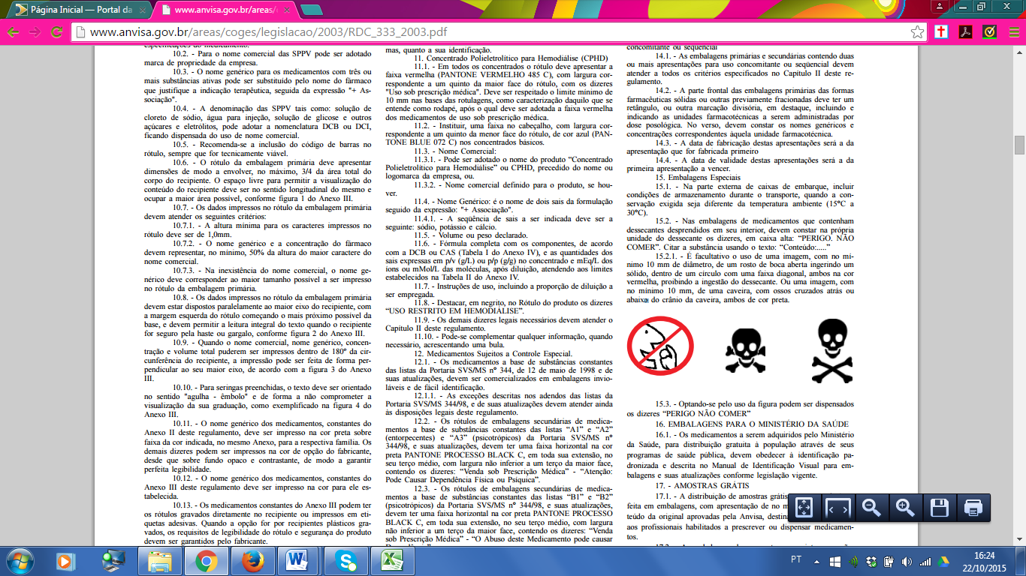~~

~~15.3. - Optando-se pelo uso da figura podem ser dispensados os dizeres “PERIGO NÃO COMER”~~

~~16. EMBALAGENS PARA O MINISTÉRIO DA SAÚDE~~

~~16.1. - Os medicamentos a serem adquiridos pelo Ministério da Saúde, para distribuição gratuita à população através de seus programas de saúde pública, devem obedecer à identificação padronizada e descrita no Manual de Identificação Visual para embalagens e suas atualizações conforme legislação vigente~~.

~~17. - AMOSTRAS GRÁTIS~~

~~17.1. - A distribuição de amostras grátis somente poderá ser feita em embalagens, com apresentação de no mínimo 50% do conteúdo da original aprovadas pela Anvisa, destinadas exclusivamente aos profissionais habilitados a prescrever ou dispensar medicamentos.~~ **(Vigência reestabelecida pela Resolução – RDC nº 60, de 26 de novembro de 2009 por período de 90 dias a contar de 27 de novembro de 2009) (Prazo de vigência do item reestabelecido até 30 de novembro de 2010 pela Resolução -RDC nº 23, de 17 de julho de 2010)**

~~17.2. - As embalagens devem conter a seguinte expressão: ''AMOSTRA GRÁTIS'' ,em destaque, com os caracteres nunca inferiores a 70% do tamanho do nome comercial ou, na sua falta, da DCB/DCI, em tonalidades contrastantes ao padrão daquelas, inseridos no terço médio da embalagem secundária e ao longo da embalagem primária.~~ **(Vigência reestabelecida pela Resolução – RDC nº 60, de 26 de novembro de 2009 por período de 90 dias a contar de 27 de novembro de 2009) (Prazo de vigência do item reestabelecido até 30 de novembro de 2010 pela Resolução -RDC nº 23, de 17 de julho de 2010)**

~~17.3. - Deve constar da rotulagem da amostra grátis o número de lote e a empresa deve manter atualizado e disponível à Anvisa seu quadro de distribuição por um período mínimo de 2 anos.~~ **(Vigência reestabelecida pela Resolução – RDC nº 60, de 26 de novembro de 2009 por período de 90 dias a contar de 27 de novembro de 2009) (Prazo de vigência do item reestabelecido até 30 de novembro de 2010 pela Resolução -RDC nº 23, de 17 de julho de 2010)**

~~18. ANEXO I~~

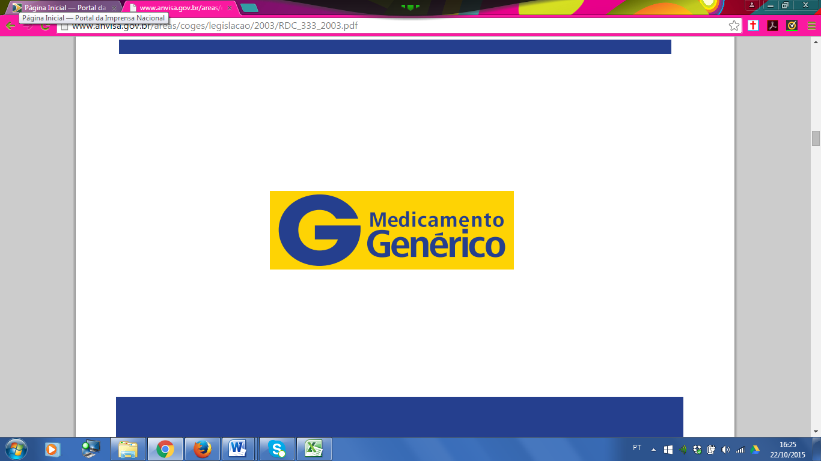

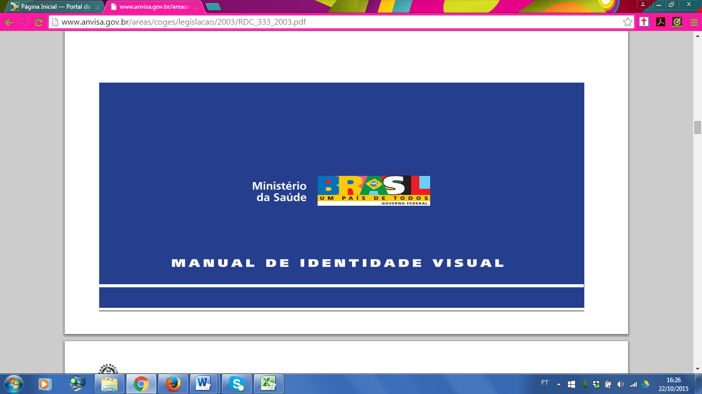

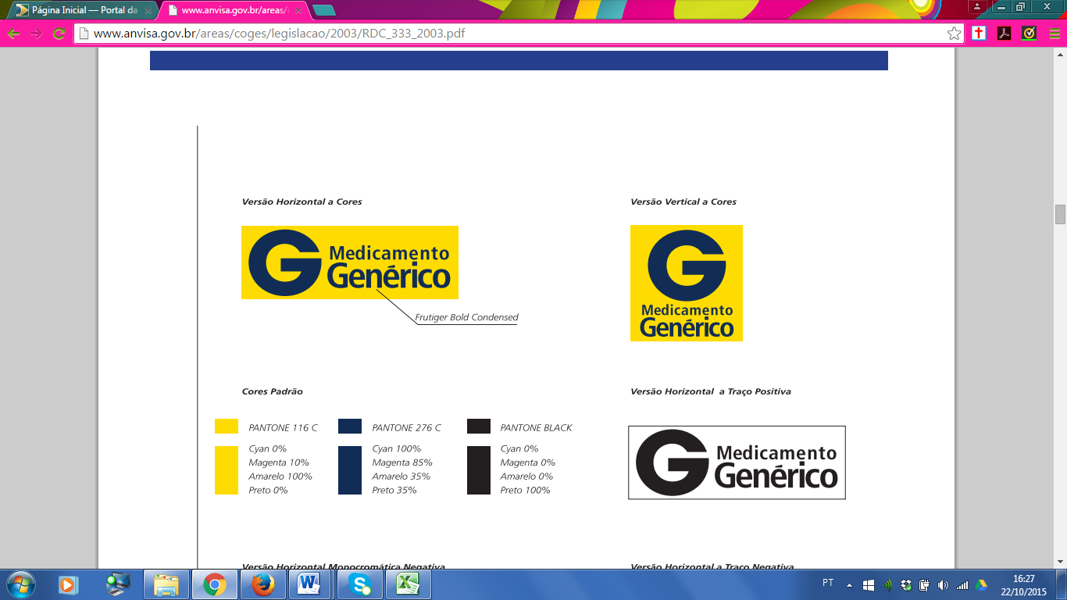

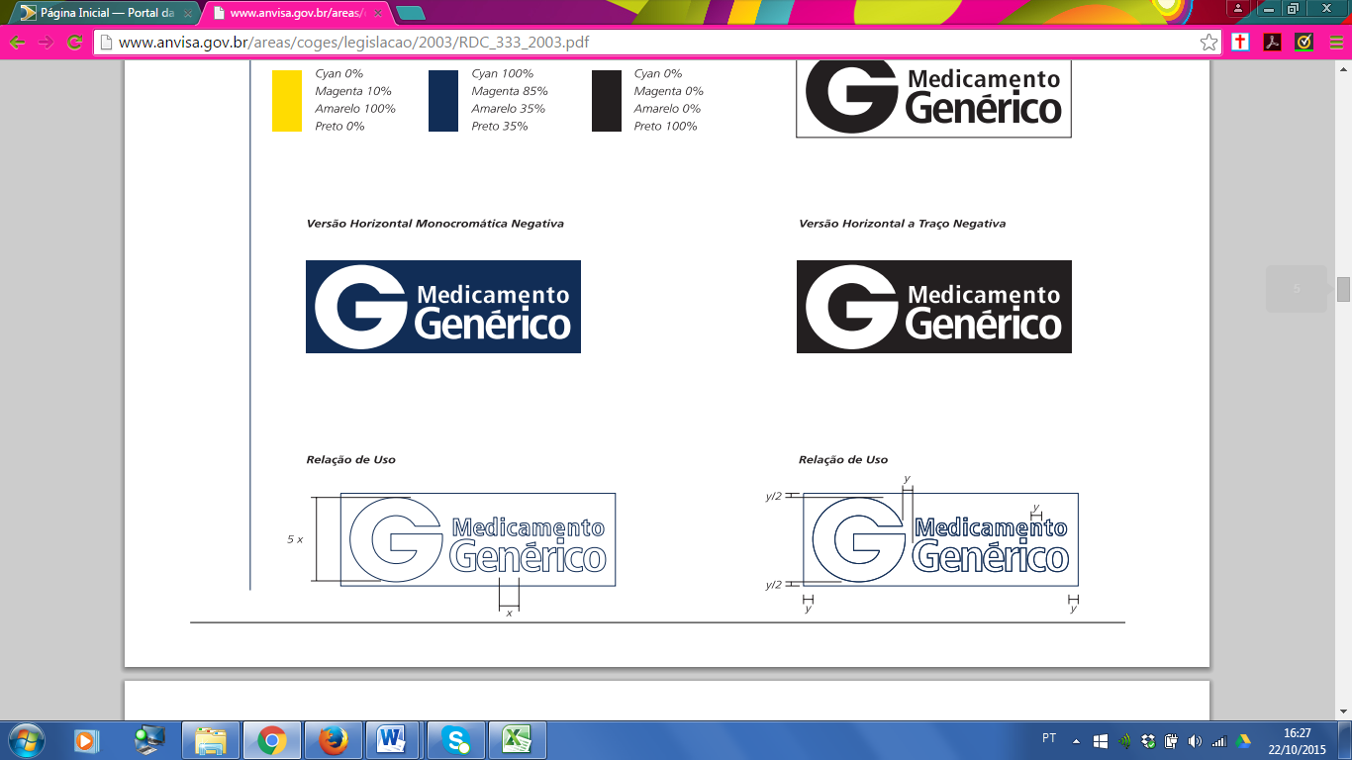

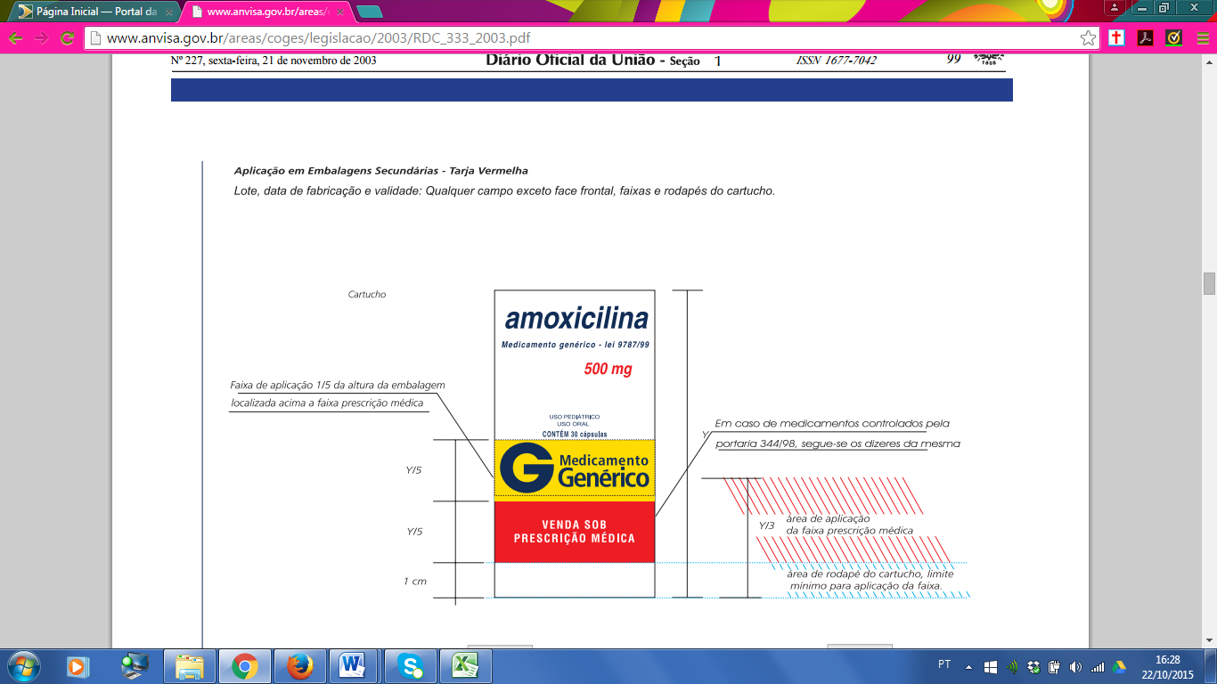

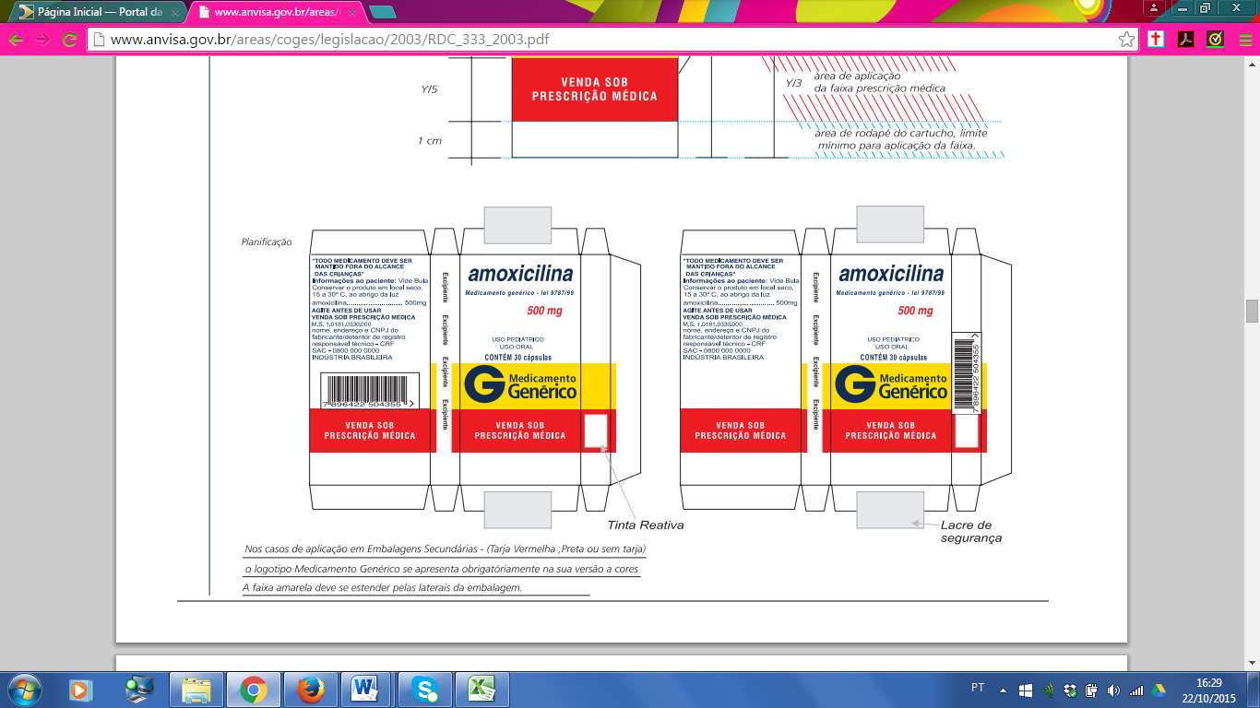

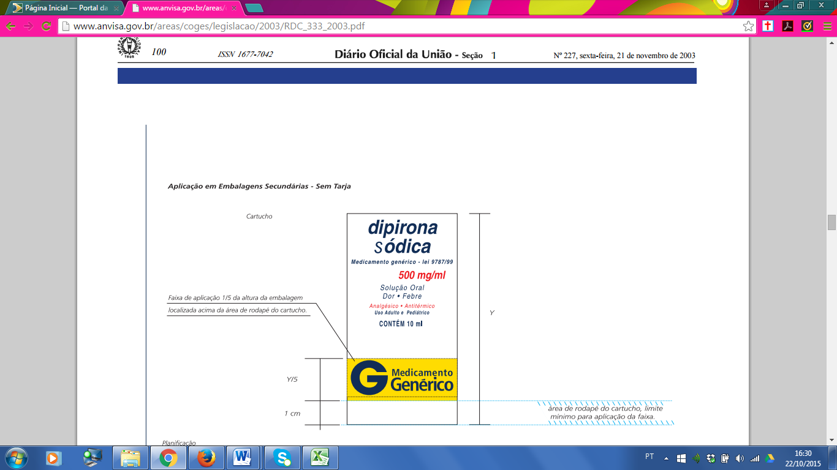

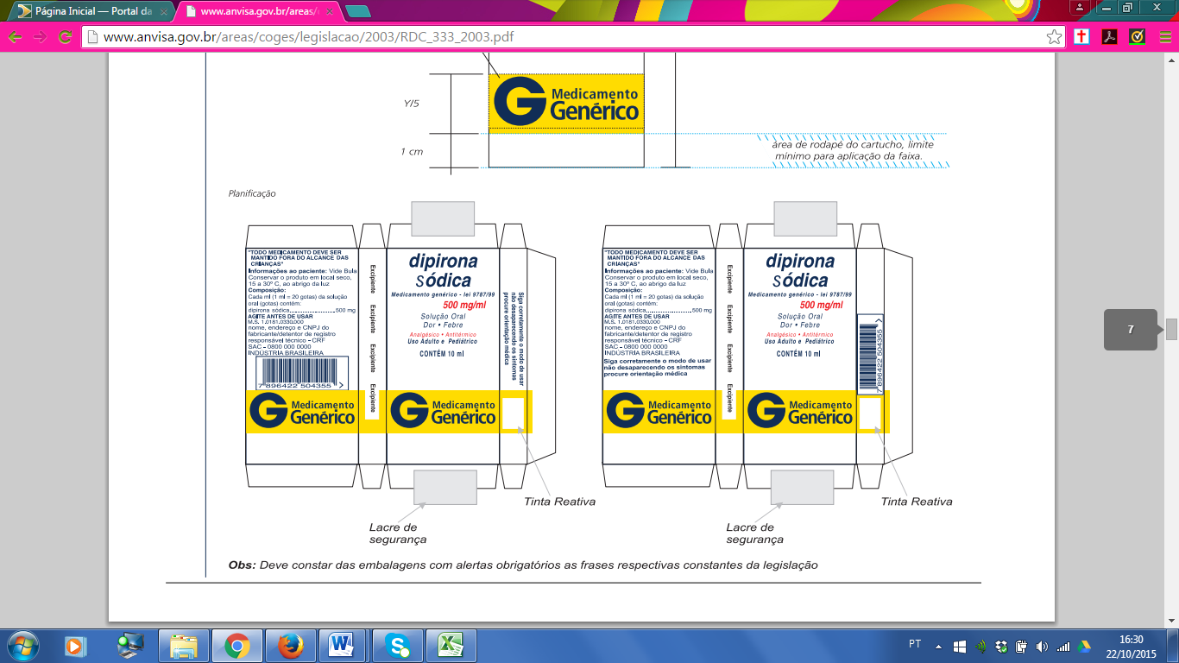

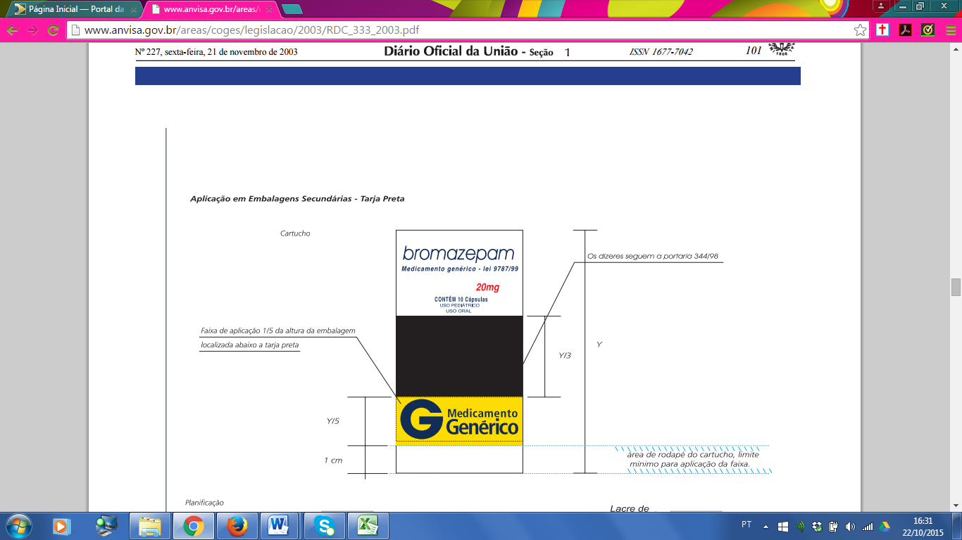

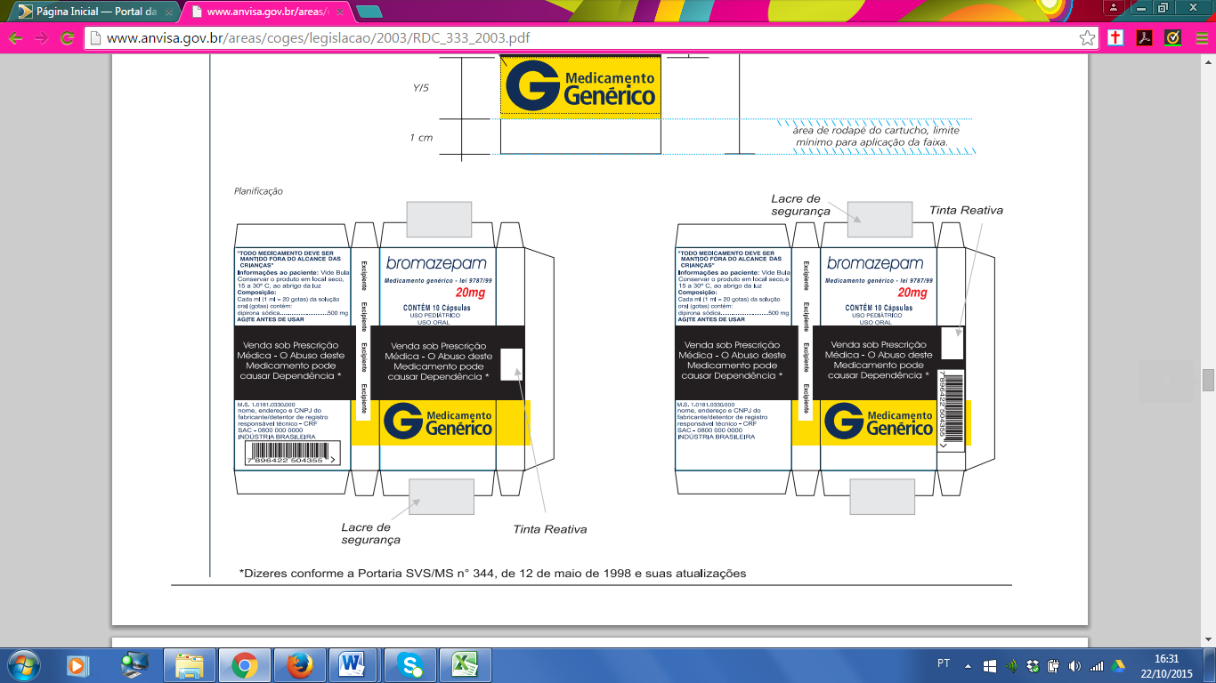

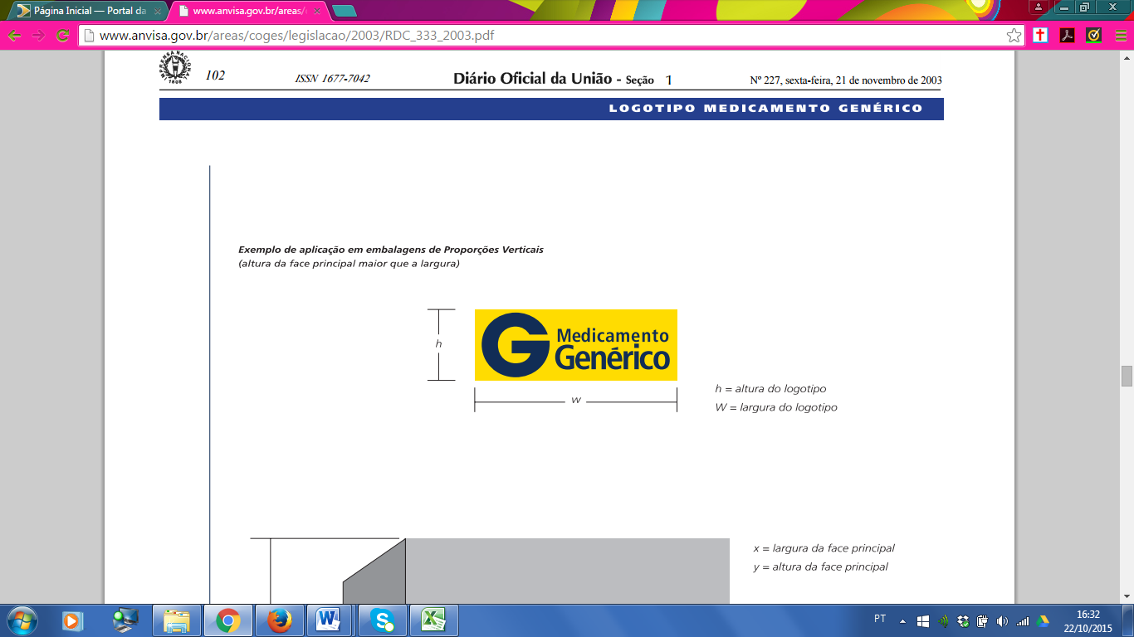

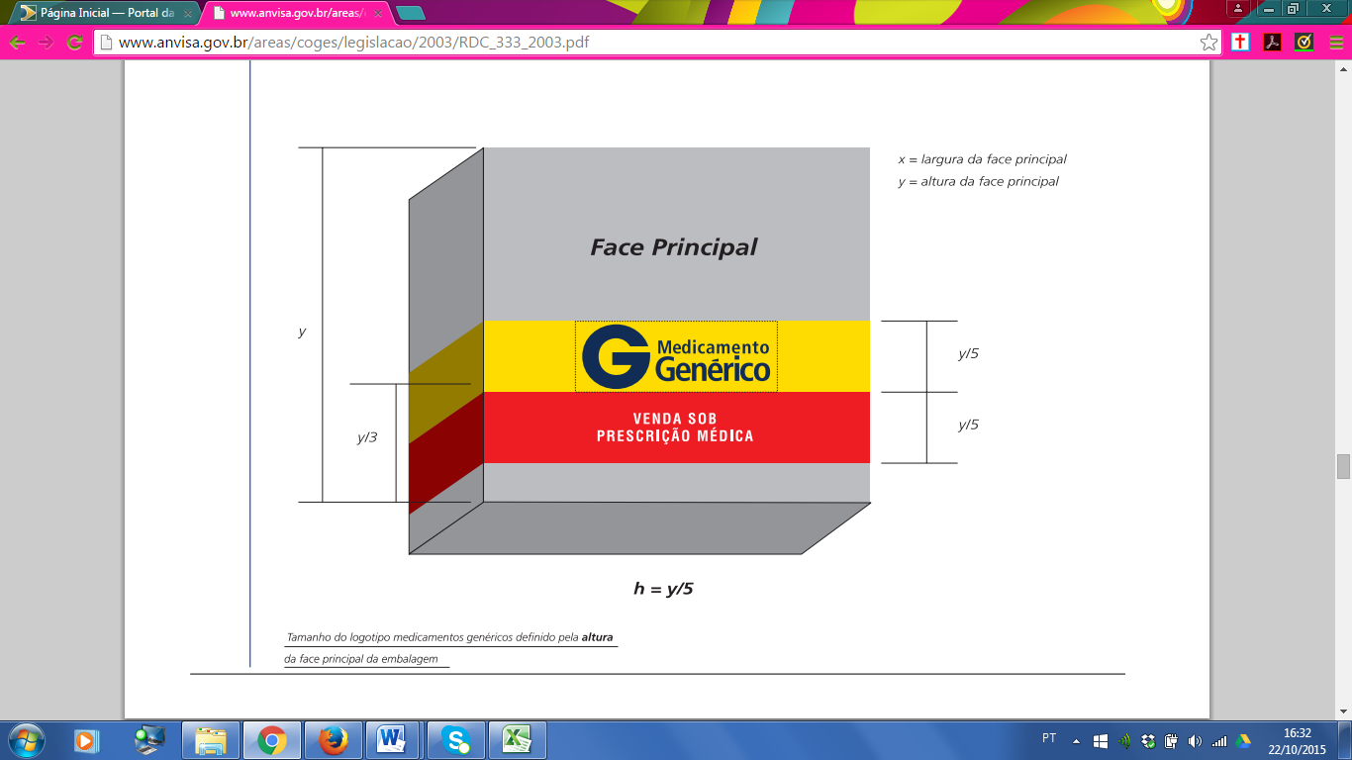

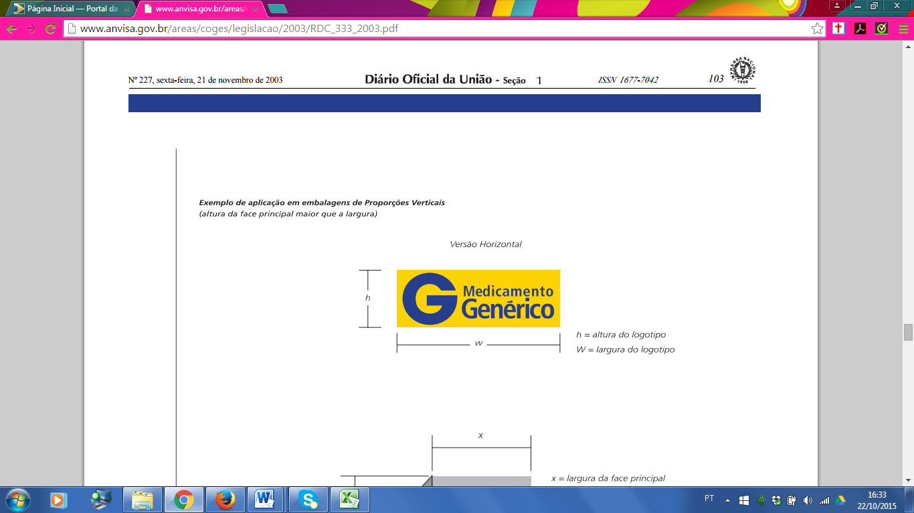

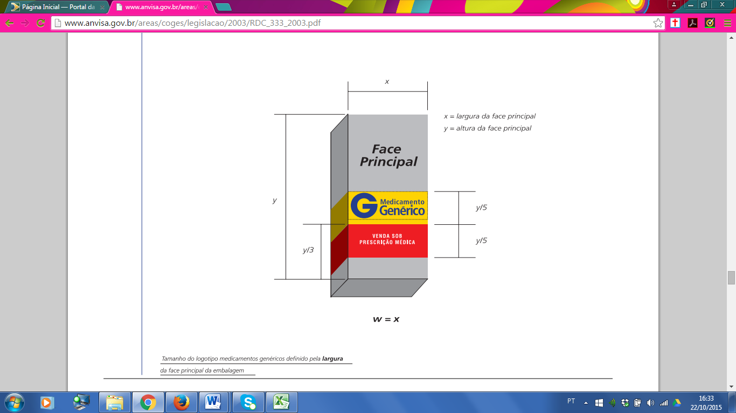

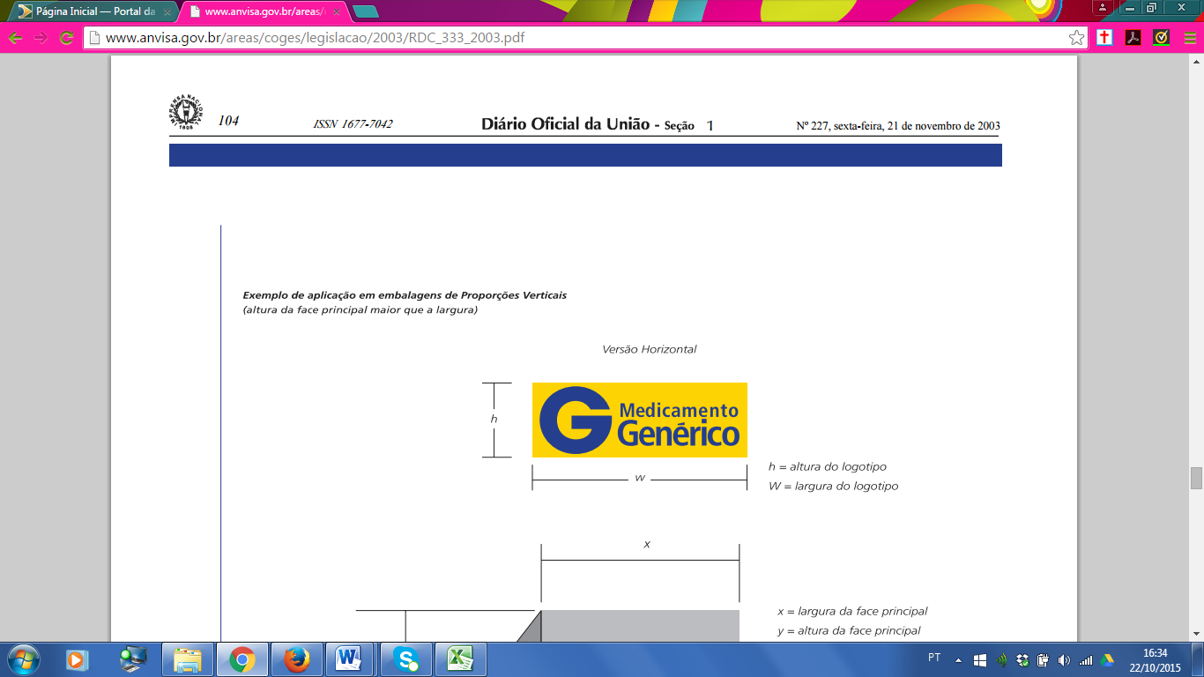

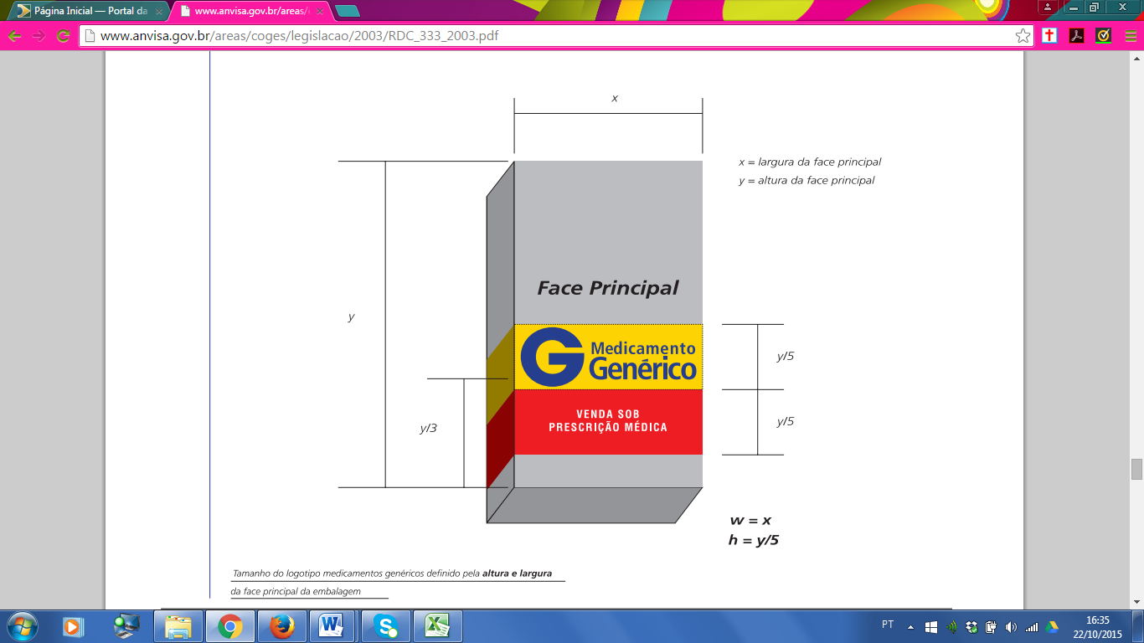

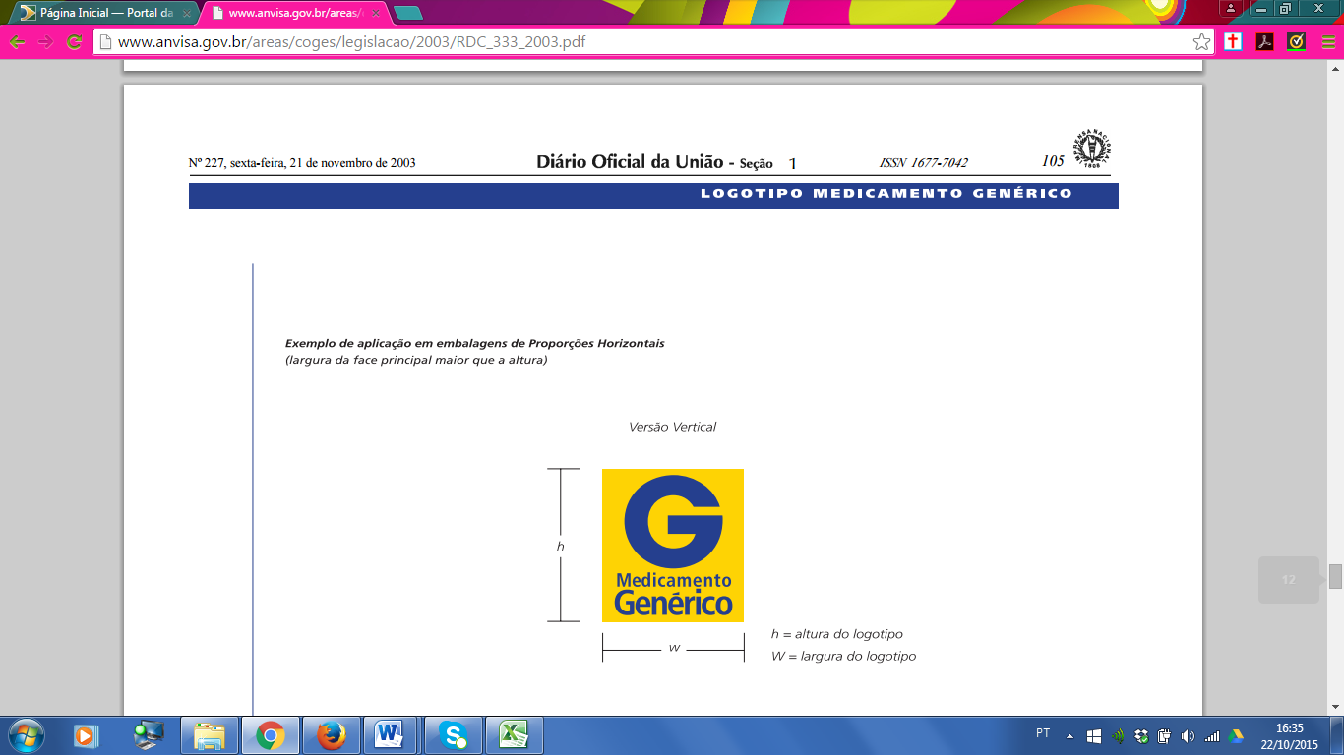

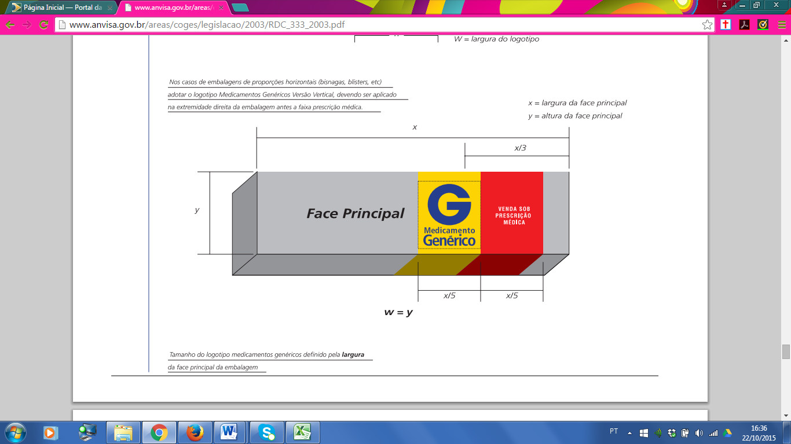

~~19. ANEXO II~~

~~• Codificação de cores por famílias de fármacos utilizadas em Anestesia, Terapia Intensiva e em Emergência Hospitalar.~~

~~• Este Anexo apresenta as famílias de fármacos utilizados em Anestesia, Terapia Intensiva e em Emergência Hospitalar e define a padronização das cores, atendendo às diretrizes deste Regulamento Técnico.~~

~~Código de Cores (Sistema Pantone) por família de Fármacos:~~

~~1. AGENTES INDUTORES~~

~~Cor da faixa: Amarela 109~~

~~Cor da impressão na faixa: Preta Processo Black C~~

~~Fármacos:~~

~~1.1. Tiopental Sódico~~

~~1.2. Tiamilal~~

~~1.3. Metoexital~~

~~1.4. Cetamina (Cloreto de)~~

~~1.5. Etomidato~~

~~1.6. Propofol~~

~~2. - TRANQUILIZANTES MENORES~~

~~Cor da faixa: Laranja 151~~

~~Cor da impressão na faixa: Preta Processo Black C~~

~~Fármacos:~~

~~2.1. Diazepam~~

~~2.2. Midazolam~~

~~2.3. Lorazepam~~

~~2.4. Oxazepam~~

~~3. - ANTAGONISTA DOS TRANQUILIZANTES~~

~~Cor da faixa: Laranja 151 e Branca, em linhas diagonais.~~

~~Cor da impressão na faixa: Preta Processo Black C~~

~~Fármaco:~~

~~3.1. - Flumazenil~~

~~4. - RELAXANTES MUSCULARES~~

~~Cor da faixa: Vermelha 032 C~~

~~Cor da impressão na faixa: Preta Processo Black C~~

~~Fármacos:~~

~~4.1. Galamina (Trietiliodeto de)~~

~~4.2. Alcurônio (Cloreto de)~~

~~4.3. Pancurônio (Brometo de)~~

~~4.4. Vecurônio (Brometo de)~~

~~4.5. Atracúrio (Besilato de)~~

~~4.6. Mivacúrio (Cloreto de)~~

~~4.7. Rocurônio (Brometo de)~~

~~4.8. Suxametônio (Cloreto de)~~

~~4.9. Rapacurônio (Brometo de)~~

~~4.10. Cisatracúrio (Besilato de)~~

~~5. - ANTAGONISTA DOS RELAXANTES MUSCULARES~~

~~Cor da faixa: Vermelha 032 C e Branca, em linhas diagonais~~

~~Cor da impressão na faixa: Preta Processo Black C~~

~~Fármacos:~~

~~5.1.Neostigmine (Metilsulfato de)~~

~~6. - OPIÓIDES~~

~~Cor da faixa: Azul 297~~

~~Cor da impressão na faixa: Preta Processo Black C~~

~~Fármacos:~~

~~6.1. Morfina (Cloridrato ou Sulfato de)~~

~~6.2. Petidina (Cloridrato de)~~

~~6.3. Fentanila (Citrato de)~~

~~6.4. Alfentanial (Cloridrato de)~~

~~6.5. Sufentanila (Citrato de)~~

~~6.6. Nalbufina (Cloridrato de)~~

~~6.7. Tramadol~~

~~6.8. Buprenorfina~~

~~6.9. Remilfentanil (Cloridrato de)~~

~~7. - ANTAGONISTA DOS OPIÓIDES~~

~~Cor da faixa: Azul 297 e Branca, em linhas diagonais.~~

~~Cor da impressão na faixa: Preta Processo Black C~~

~~Fármacos:~~

~~7.1. Nalorfina (Cloridrato de)~~

~~7.2. Naloxona (Cloridrato de)~~

~~8. - TRANQUILIZANTES MAIORES~~

~~Cor da faixa: Salmão 156~~

~~Cor da impressão na faixa: Preta Processo Black C~~

~~Fármacos:~~

~~8.1.Droperidol~~

~~8.2. Clorpromazina (Cloridrato de)~~

~~8.3. Haloperidol (Decanoato de)~~

~~9. - OPIÓIDE/TRANQUILIZANTE MAIOR~~

~~Cor da faixa: Azul 297 e Salmão 156~~

~~Cor da impressão na faixa: Preta Processo Black C~~

~~Fármaco:~~

~~9.1. Fentanila (Citrato de)/Droperidol~~

~~10. - VASOPRESSORES~~

~~Cor da faixa: Violeta 256~~

~~Cor da impressão na faixa: Preta Processo Black C~~

~~Fármacos:~~

~~10.1. Efedrina (Sulfato de)~~

~~10.2. Metaraminol (BitArtigoarato de)~~

~~10.3. Etilefrina (Cloridrato de)~~

~~10.4. Norepinefrina~~

~~10.5. Epinefrina~~

~~10.6. Dopamina (Cloridrato de)~~

~~10.7. Dobutamina (Cloridrato de)~~

~~10.8. Fenilefrina (Cloridrato de)~~

~~11. - AGENTES HIPOTENSORES~~

~~Cor da faixa: Violeta 256 e Branca, em linhas diagonais.~~

~~Cor da impressão na faixa: Preta Processo Black C~~

~~Fármacos:~~

~~11.1. Nitroprussiato de Sódio~~

~~11.2. Nitroglicerina~~

~~11.3. Fentolamina~~

~~11.4. Trimetafan~~

~~11.5. Diazóxido~~

~~11.6. Clonidina~~

~~12. - ANESTÉSICOS LOCAIS~~

~~Cor da faixa: Cinza 401 (ou Cinza Cool gray 7C 6C)~~

~~Cor da impressão na faixa: Preta Processo Black C~~

~~Fármacos:~~

~~12.1. Lidocaína (Cloridrato de)~~

~~12.2. Bupivacaína (Cloridrato de)~~

~~12.3. Ropivacaína (Cloridrato de)~~

~~12.4. Prilocaína (Cloridrato de)~~

~~12.5. Procaína (Cloridrato de )~~

~~12.6. A associação do anestésico local com epinefrina, deve identificar no rótulo, além do anestésico local, a epinefrina com uma faixa violeta - 256, abaixo da faixa cinza - 401.~~

~~12.7. A associação do anestésico local com glicose 7,5% (anestésico hiperbárico), deve identificar no rótulo, além do anestésico local, a glicose 7,5%, escrita em azul - 285.~~

~~13. - AGENTES ANTICOLINÉRGICOS~~

~~Cor da faixa: Verde 367~~

~~Cor da impressão na faixa: Preta Processo Black C~~

~~Fármacos:~~

~~13.1. Atropina (Sulfato de)~~

~~13.2. Glicopirrônio (Brometo de)~~

~~13.3. Para diferentes concentrações de Sulfato de Atropina as cores dos anéis de ruptura são padronizadas, de acordo com a tabela abaixo:~~

~~COR DA GRAVAÇÃO (SISTEMA PANTONE) DOS ANÉIS DE RUPTURA~~

|  |  |  |
| --- | --- | --- |
| ~~PRODUTO~~ | ~~CONCENTRAÇÃO~~ | ~~COR DO ANEL DE RUPTURA~~ |
| ~~Sulfato de Atropina~~ | ~~0,25mg~~  ~~0,5mg~~  ~~1mg~~ | ~~Branco~~  ~~Preto Processo Black C~~  ~~Vermelho 1795 C~~ |

~~20. ANEXO III~~

~~20.1. - Comentários:~~

~~20.1.1. - Este Anexo estabelece a padronizacão de cores para os medicamentos: Cloreto de Potássio, Gluconato de Cálcio, Aminofilina, Cloreto de Sódio, Glicose, Bicarbonato de Sódio, Sulfato de Magnésio e Fosfato de Potássio, para atender as diretrizes deste Regulamento Técnico.~~

~~20.1.2. - Este Anexo estabelece a padronizacão de cores para os medicamentos: Cloreto de Potássio, Gluconato de Cálcio, Aminofilina, Cloreto de Sódio, Glicose, Bicarbonato de Sódio, Sulfato de Magnésio e Fosfato de Potássio, para atender as diretrizes deste Regulamento Técnico.~~

~~20.1.3. - Padronização das cores de gravação dos dizeres, dos anéis da haste e de ruptura das ampolas dos medicamentos: Cloreto de Potássio, Gluconato de Cálcio, Aminofilina, Cloreto de Sódio, Glicose, Bicarbonato de Sódio, Sulfato de Magnésio, Fosfato de Potássio e Água para Injetáveis.~~

~~20.1.3.1. As diferentes concentrações dos medicamentos, listados acima, devem apresentar as cores de gravação dos dizeres, dos anéis da haste e de ruptura das ampolas e das faixas dos recipientes plásticos, estabelecidas nas Tabela I e Tabela II deste Anexo.~~

~~20.2. - Tabela I~~

~~COR DE GRAVAÇÃO (SISTEMA PANTONE) DOS DIZERES NOS RECIPIENTES DE VIDRO~~

|  |  |  |  |
| --- | --- | --- | --- |
| ~~PRODUTO~~ | ~~CONCENTRAÇÃO~~ | ~~COR DA GRAVAÇÃO DOS DIZERES E DO ANEL NA HASTE~~ | ~~COR DO ANEL DE RUPTURA REFERENTE À CONCENTRAÇÃO DO PRODUTO~~ |
| ~~1. Cloreto de Potássio~~ | ~~10%~~  ~~15%~~ | ~~Preta Processo Black C~~  ~~Preta Processo Black C~~ | ~~Branca~~  ~~Amarela 110 C-109 C~~ |
|  | ~~19,1%~~  ~~20%~~ | ~~Preta Processo Black C~~  ~~Preta Processo Black C~~ | ~~Marrom 4695 C-4705 C~~  ~~Laranja 1585 C-1595 C~~ |
| ~~2. Gluconato de Cálcio~~ | ~~10%~~ | ~~Laranja 1585 C-1595 C~~ | ~~Laranja 1585 C-1595 C~~ |
| ~~3. Aminofilina~~ | ~~24 mg/mL~~ | ~~Verde 356 C-357 C~~ | ~~Verde 356 C-357 C~~ |
| ~~4. Glicose~~ | ~~10%~~  ~~25%~~  ~~50%~~ | ~~Azul 285 C-286 C~~  ~~Azul 285 C-286 C~~  ~~Azul 285 C-286 C~~ | ~~Branca~~  ~~Verde 356 C-357 C~~  ~~Amarela - 110 C-109 C~~ |
| ~~5. Cloreto de Sódio~~ | ~~0,9%~~  ~~10%~~  ~~20%~~ | ~~Amarela 110 C-109 C~~  ~~Amarela 110 C-109 C~~  ~~Amarela 110 C-109 C~~ | ~~Branca~~  ~~Azul 285 C-286C~~  ~~Vermelha 1795 C-1805 C~~ |
| ~~6. Água para Injetáveis~~ | ~~-~~ | ~~Branca~~ | ~~Branca~~ |
| ~~7. Bicarbonato de Sódio~~ | ~~3%~~  ~~8,4%~~  ~~10%~~ | ~~Vermelha 1795 C-1805 C~~  ~~Vermelha 1795 C-1805 C~~  ~~Vermelha 1795 C-1805 C~~ | ~~Amarela 110 C-109 C~~  ~~Azul 285 C-286 C~~  ~~Vermelha 1795 C-1805 C~~ |
| ~~8. Sulfato de Magnésio~~ | ~~10%~~  ~~50%~~  ~~1 mEq/mL~~ | ~~Marrom 4695 C-4705 C~~  ~~Marrom 4695 C-4705 C~~  ~~Marrom 4695 C-4705 C~~ | ~~Azul 285 C-286 C~~  ~~Amarela - 110 C-109 C~~  ~~Verde 356 C-357 C~~ |

~~20.3. - Tabela II~~

~~COR DE GRAVAÇÃO (SISTEMA PANTONE) DOS DIZERES NOS RÓTULOS ADESIVOS PARA RECIPIENTES DE PLÁSTICO OU VIDRO.~~

|  |  |  |  |  |
| --- | --- | --- | --- | --- |
| ~~PRODUTO~~ | ~~CONCEN-TRAÇÃO~~ | ~~OR DO FUNDO DO RÓTULO~~ | ~~COR DA GRAVAÇÃO~~ | ~~COR DA FAIXA EQUIVALENTE~~  ~~AO ANEL DE RUPTURA~~ |
|  |  |  |  | ~~REFERENTE À CONCENTRAÇÃO DO PRODUTO~~ |
| ~~1.Cloreto de Potássio~~ | ~~10%~~  ~~15%~~ | ~~Preta-Black C~~  ~~Preta-Black C~~ | ~~Branca~~  ~~Branca~~ | ~~Branca~~  ~~Amarela-110 C-109 C Marrom~~  ~~4695 C-4705 C~~ |
|  | ~~19,1%~~  ~~20%~~ | ~~Preta-Black C~~  ~~Preta-Black C~~ | ~~Branca~~  ~~Branca~~ | ~~Laranja 1585 C-1595 C~~ |
| ~~2. Glicose~~ | ~~10%~~  ~~25%~~  ~~50%~~ | ~~Azul 285 C-286 C~~  ~~Azul 285 C-286 C~~  ~~Azul 285 C-286 C~~ | ~~Preta - Black C~~  ~~Preta Black C~~  ~~Preta Black C~~ | ~~Branca~~  ~~Verde 356 C-357 C~~  ~~Amarela 110 C 109 C~~ |
| ~~3. Cloreto de Sódio~~ | ~~0,9%~~  ~~10%~~  ~~20%~~ | ~~Amarela-110 C-109C~~  ~~Amarela-110 C-109C~~  ~~Amarela-110 C-109C~~ | ~~Preta Black C~~  ~~Preta Black C~~  ~~Preta Black C~~ | ~~Branca~~  ~~Azul 285 C-286 C Vermelha-1795~~  ~~C-1805C~~ |
| ~~4. Água para Injetáveis~~ | ~~-~~ | ~~Branca~~ | ~~Preta Black C~~ | ~~Branca~~ |
| ~~5. Sulfato de Magnésio~~ | ~~10%~~  ~~50%~~ | ~~Marrom-4695~~  ~~C-4705 C~~ | ~~Branca~~  ~~Branca~~ | ~~Azul 285 C~~  ~~Amarela 108 C~~ |
|  | ~~1 mEq/mL~~ | ~~Marrom-4695~~  ~~C-4705 C~~ | ~~Branca~~ | ~~Verde 356 C~~ |
|  |  | ~~Marrom-4695~~  ~~C-4705 C~~ |  |  |

~~*Devido ao risco em potencial do produto, deve ser adicionada uma faixa vermelha de, no mínimo, 3mm.~~

~~20.4. - Figura I: Ampola com representação do rótulo.~~

~~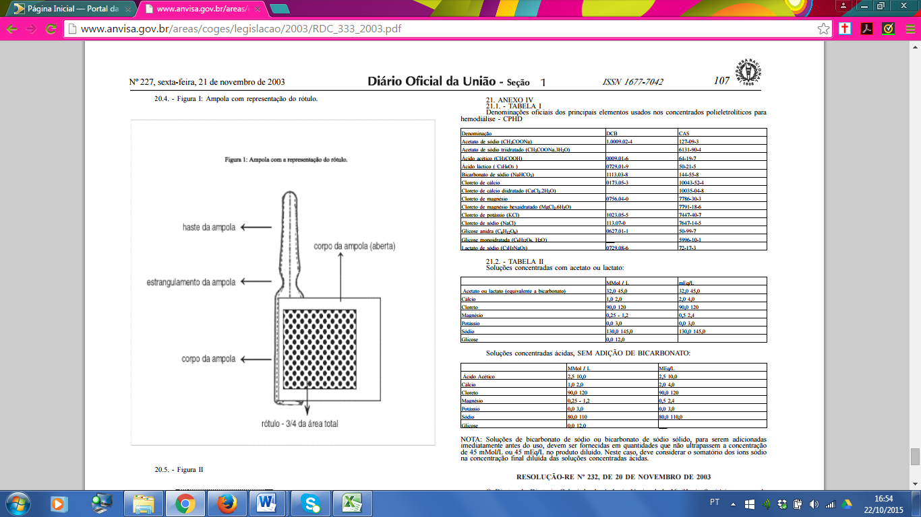~~

~~20.5. - Figura II~~

~~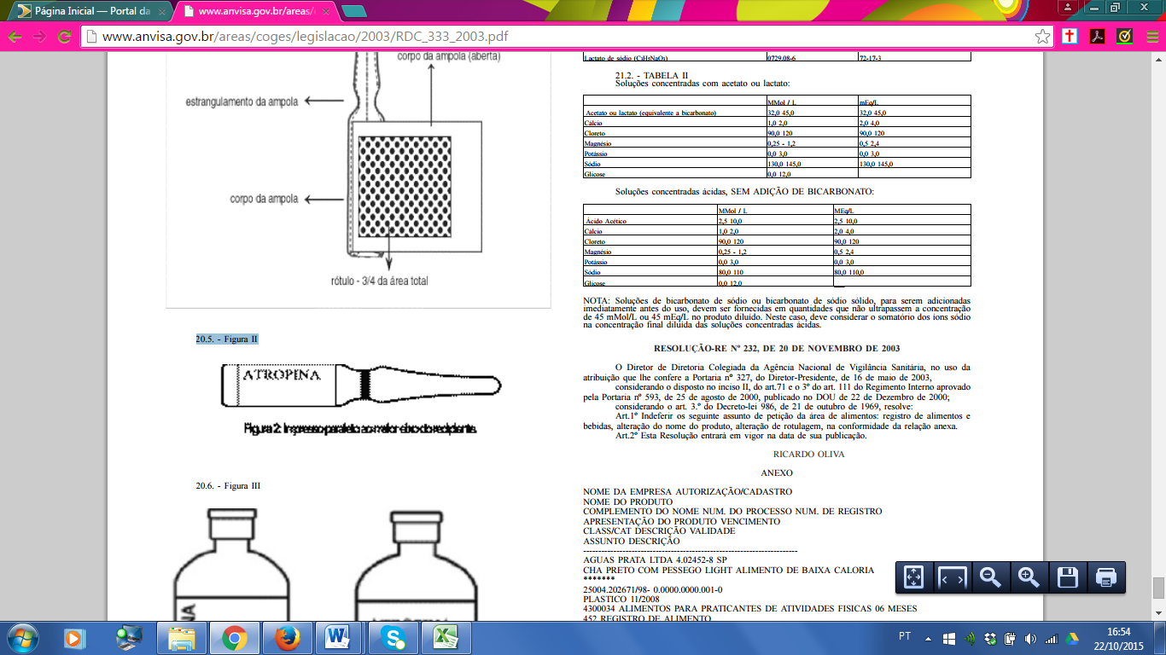~~

~~20.6. - Figura III~~

~~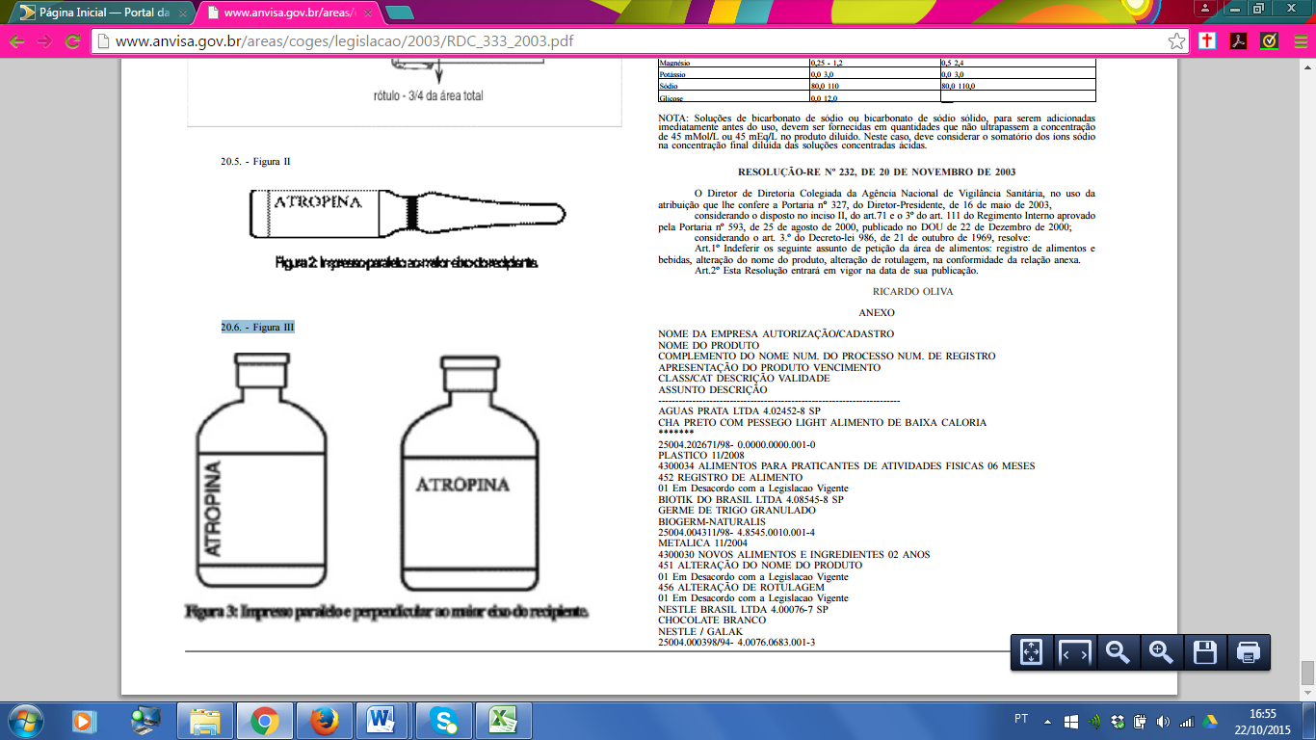~~

~~21. ANEXO IV~~

~~21.1. - TABELA I~~

~~Denominações oficiais dos principais elementos usados nos concentrados polieletrolíticos para hemodiálise – CPHD~~

|  |  |  |
| --- | --- | --- |
| ~~Denominação~~ | ~~DCB~~ | ~~CAS~~ |
| ~~Acetato de sódio (CH~~~~3~~~~COONa)~~ | ~~1.0009.02-4~~ | ~~127-09-3~~ |
| ~~Acetato de sódio triidratado (CH~~~~3~~~~COONa.3H~~~~2~~~~O)~~ | ~~-~~ | ~~6131-90-4~~ |
| ~~Ácido acético (CH~~~~3~~~~COOH)~~ | ~~000901-6~~ | ~~64-19-7~~ |
| ~~Ácido láctico ( C~~~~3~~~~H~~~~6~~~~O~~~~3~~ ~~)~~ | ~~0729.01-9~~ | ~~50-21-5~~ |
| ~~Bicarbonato de sódio (NaHCO~~~~3~~~~)~~ | ~~1113.03-8~~ | ~~144-55-8~~ |
| ~~Cloreto de cálcio~~ | ~~-173.05-3~~ | ~~10043-52-4~~ |
| ~~Cloreto de cálcio diidratado (CaCl~~~~2~~~~.2H~~~~2~~~~O)~~ | ~~-~~ | ~~10035-04-8~~ |
| ~~Cloreto de magnésio~~ | ~~0756.04-0~~ | ~~7786-30-3~~ |
| ~~Cloreto de magnésio hexaidratado (MgCl~~~~2~~~~.6H~~~~2~~~~O)~~ | ~~-~~ | ~~7791-18-6~~ |
| ~~Cloreto de potássio (KCl)~~ | ~~1023.05-5~~ | ~~7447-40-7~~ |
| ~~Cloreto de sódio (NaCl)~~ | ~~113.07-0~~ | ~~7647-14-5~~ |
| ~~Glicose anidra (C~~~~6~~~~H~~~~12~~~~O~~~~6~~~~)~~ | ~~0627.01-1~~ | ~~50-99-7~~ |
| ~~Glicose monoidratada (C~~~~6~~~~H~~~~12~~~~O~~~~6~~~~. H~~~~2~~~~O)~~ | ~~-~~ | ~~5996-10-1~~ |
| ~~Lactato de sódio (C~~~~3~~~~H~~~~5~~~~NaO~~~~3~~~~)~~ | ~~0729.08-6~~ | ~~72-17-3~~ |

~~21.2. - TABELA II~~

~~Soluções concentradas com acetato ou lactato:~~

|  |  |  |
| --- | --- | --- |
|  | ~~MMol / L~~ | ~~mEq/L~~ |
| ~~Acetato ou lactato (equivalente a bicarbonato)~~ | ~~32,0 45,0~~ | ~~32,0 45,0~~ |
| ~~Cálcio~~ | ~~1,0 2,0~~ | ~~2,0 4,0~~ |
| ~~Cloreto~~ | ~~90,0 120~~ | ~~90,0 120~~ |
| ~~Magnésio~~ | ~~0,25 – 1,2~~ | ~~0,5 2,4~~ |
| ~~Potássio~~ | ~~0,0 3,0~~ | ~~0,0 3,0~~ |
| ~~Sódio~~ | ~~130,0 145,0~~ | ~~130,0 145,0~~ |
| ~~Glicose~~ | ~~0,0 12,0~~ | ~~-~~ |

~~Soluções concentradas ácidas, SEM ADIÇÃO DE BICARBONATO:~~

|  |  |  |
| --- | --- | --- |
|  | ~~MMol / L~~ | ~~MEq/L~~ |
| ~~Ácido Acético~~ | ~~2,5 10,0~~ | ~~2,5 10,0~~ |
| ~~Cálcio~~ | ~~1,0 2,0~~ | ~~2,0 4,0~~ |
| ~~Cloreto~~ | ~~90,0 120~~ | ~~90,0 120~~ |
| ~~Magnésio~~ | ~~0,25 – 1,2~~ | ~~0,5 2,4~~ |
| ~~Potássio~~ | ~~0,0 3,0~~ | ~~0,0 3,0~~ |
| ~~Sódio~~ | ~~80,0 110~~ | ~~80,0 110~~ |
| ~~Glicose~~ | ~~0,0 12,0~~ | ~~-~~ |

~~NOTA: Soluções de bicarbonato de sódio ou bicarbonato de sódio sólido, para serem adicionadas imediatamente antes do uso, devem ser fornecidas em quantidades que não ultrapassem a concentração de 45 mMol/L ou 45 mEq/L no produto diluído. Neste caso, deve considerar o somatório dos íons sódio na concentração final diluída das soluções concentradas ácidas.~~